# 前言

分析系统应用，需要按照步骤来进行分析，一般需要注意的几点主要有：

最好把源码单独提取出来，并编译运行，这样哪里不清楚就改哪里，不够这里可能有系统api无法识别的问题，需要做系统签名。

* 寻找一个程序的入口，Java，C，C＃都是从main函数开始执行的，分析源码程序时也要先照一个入口
* 先弄清楚程序实现的主要功能是什么
* 关注流程和逻辑，不要过于关注细节。要学会抓大放小。

编译系统app：批量删除product属性的string资源

# Android系统应用

## 什么是Android系统应用

Android系统应用具有如下几个特点，这些特点都是普通的Android应用不具备的。

* 嵌入到Android ROM中，通过普通的方法无法卸载这些程序。
* 拥有更高的权限。例如，可以实现静默安装，不会出现权限提示对话框，由于Google Play是Android系统应用，所以即使在没有root权限的情况下，Google Play也可以读写/data/app目录1，所以只需要将APK文件复制到这个目录即可安装程序，根本就不需要通过PackageInstaller2进行安装。
* 可以调用Android SDK的私有API，这些API在ADT开发环境下无法调用。

注：安装apk的本质就是拷贝文件到**/data/app或者其子目录**，1）在root的条件下C:\Users\key.guan>adb push A.apk /data/app 然后reboot就完成了A.apk的安装了；2）adb install –r A.apk

## 为什么要研究Android系统应用

有很多直接与Android应用交互的接口都是在这些系统应用中实现的。了解系统应用，意味着对Android系统最上层的API有一个非常透彻的了解。所有的Android系统应用的源代码都在packages目录。其中packages/app是最核心的目录，所有内嵌的APK程序都在该目录中。app目录告诉我们一切Android系统的窗口（Activity）。研究Android系统应用的源代码好处多多：

* 了解Android系统中有哪些窗口、Content Provider、Service和Broadcast可以与之交互。
* 充分掌握很多高级应用的使用方法，例如，OTA升级是如何实现的。
* 对实现原理比较感兴趣的读者可以通过这些源代码了解像Launcher2、短信管理等应用的内容构造。
* 对于想编写可以完成系统级操作的应用的读者，可以学会如何将Android应用嵌入到ROM，升级为Android系统应用，进而可以做任何自己想做的事。
* 对于那些有极客情结的读者，完全定制自己的ROM是最令人振奋的梦想，而Android系统应用将是实现这一梦想最重要的基石。

## 如何编写Android系统应用

Android系统应用和普通的Android应用基本相同，都是主要用Java语言编写的APK程序。不过前者与后者有如下两点不同。

* 签名不同。Android系统应用使用的是系统签名，或称为平台（Platform）签名，而普通的Android应用使用的是一般的签名。
* 可以访问的API不同。在Android SDK中有很多API（类、接口、方法等）都声明为hide1。这类API不允许在普通的Android应用中访问，而只有经过Platform签名的Android系统应用才能使用这些API。

Android源代码中包含了4个签名，前面使用的platform就是其中之一。这些签名文件中在如下的目录中。

<Android源代码根目录>/build/target/product/security，含义。

* testkey：普通的Key，默认情况下使用。如果Android.mk文件不设置LOCAL_CERTIFICATE 变量，就使用该签名。
* **platform** ：使用该签名的系统应用可以**执行平台的核心功能**。
* shared ：使用该签名的系统应用可以和home/contacts进程共享数据。
* media ：使用该签名的系统应用将成为media/download 系统的一部分。

LOCAL_CERTIFICATE 变量可以指定上述4个值，例如，如果值为platform，会使用security目录的platform.pk8文件对APK文件进行签名。如果值为media，会使用media.pk8文件对APK文件进行签名。

我们开发的apk需要用到系统权限，需要在AndroidManifest.xml中添加共享系统进程属性：

android:sharedUserId="android.uid.system"

android:sharedUserId="android.uid.shared"

android:sharedUserId="android.media

apk的签名就需要是系统签名(platform、shared或media)才能正常使用。否则报INSTALL_FAILED_SHARED_USER_INCOMPATIBLE错，如何编译和运行Android系统应用呢？

### 源码命令行签名（Android.mk）

这种方式比较麻烦，你需要有编译过的源码环境，并按如下步骤：

1、拷贝App源码到Android源码的packages/apps/目录或者子目录下，且App源码是普通(Eclipse)格式的

2、配置Android.mk，在其中添加LOCAL_CERTIFICATE := platform 或 shared 或 media

3、使用mm编译App，生成的apk即系统签名

Android.mk是Android源代码专用的编译文件，相当于GCC的Makefile文件，内容只需要在apps目录中找一个Android系统应用，如PackageInstaller，将该程序中Android.mk文件复制一份，然后进行适当修改即可。

下面先看一下FirstSystemApp程序的Android.mk文件的内容。

src/ch06/FirstSystemApp/Android.mk

LOCAL_PATH:= $(call my-dir)

include $(CLEAR_VARS)

LOCAL_MODULE_TAGS := optional

LOCAL_SRC_FILES :=$(call all-java-files-under, src)

LOCAL_STATIC_JAVA_LIBRARIES += android-support-v4

#　将编译生成FirstSystemApp.apk文件

**LOCAL_PACKAGE_NAME := FirstSystemApp**

**LOCAL_CERTIFICATE := platform**

include $(BUILD_PACKAGE)

Android.mk文件的大多数内容都是标准的写法，只有下面两行代码需要了解一下。

LOCAL_PACKAGE_NAME := FirstSystemApp

LOCAL_CERTIFICATE := platform

其中第一行需要根据不同的Android系统应用进行修改。系统会根据LOCAL_PACKAGE_NAME变量的值生成APK文件，例如，本例该变量的值是FirstSystemApp，所以会在out/target/product/ maguro/system/app目录生成FirstSystemApp.apk文件， adb push命令上传到/system/app目录即可完成安装。

LOCAL_CERTIFICATE变量表示签名类型，系统应用通常设为platform，表示Platform签名。

### Java命令行签名

这种方式签名简单，App可以在Eclipse或Android Studio下编译，然后给apk重新签名即可。但调试比较痛苦，即使写成脚本，也需要重复一样的操作，相关文件：

../build/target/product/security/platform.x509.pem

../build/target/product/security/platform.pk8

../out/host/linux-x86/framework/signapk.jar （源码路径: ../build/tools/signapk）

步骤

1、将相关文件及源apk文件置于同一路径下  
2、检查源apk包，去掉META-INF/CERT.SF 和 META-INF/CERT.RSA 文件（可以忽略这一步）  
3、执行签名命令java -jar signapk.jar platform.x509.pem platform.pk8 old.apk new.apk即可

### keytool-importkeypair集成系统签名

让Android Studio集成系统签名，需要用到一个工具keytool-importkeypair，这个工具的作用是将系统签名的相关信息导入到已有的签名文件里。可从[这里](https://github.com/getfatday/keytool-importkeypair)下载。工具的使用方法参考[使用keytool工具](http://czj4451.iteye.com/blog/1487684)这篇文章。最好使用mac 或Linux系统下的AS生成，因为keytool-importkeypair工具是执行在类**Unix**内核的系统上的，不要整成**win**格式的文本了，在window上会有些问题（在git的sh执行，需要修改命令tmpdir=`mkdir -p "/tmp/${scriptname}.XXXX"`）,步骤

1. 在AS下生成demo.jks签名文件：菜单栏->build->Generate Signed APK..->

证书查看：keytool -list -v -keystore SystemSignDemo2.jks -storepass 123456

1. 执行命令编译出demo.jks ：linux下需要为脚本文件添加可执行权限

./keytool-importkeypair -k demo.jks -p 123456 -pk8 platform.pk8 -cert platform.x509.pem -alias demo

# demo.jks : 签名文件

# 123456 : 签名文件密码

# platform.pk8、platform.x509.pem : 系统签名文件

# demo : 签名文件别名

3.builde.gradle配置demo.jks

在android区域下(与defaultConfig同级)添加配置：

signingConfigs {

release {

storeFile file("../signature/demo.jks")

storePassword '123456'

keyAlias 'demo'

keyPassword '123456'

}

debug {

storeFile file("../signature/demo.jks")

storePassword '123456'

keyAlias 'demo'

keyPassword '123456'

}

}

## 小结

完整的系统签名的app过程

1. 应该是使用平台签名，例如此处的Settings.apk的Android.mk文件中指定的签名平台是platform即系统平台签名，所以在签名的时候会使用系统的签名文件进行签名。platform对应的系统签名文件的位置为：

android源码根目录/build/target/product/security/platform.pk8和android源码根目录/build/target/product/security/platform.x509.pem 两个文件

2. 在应用工程的清单配置文件AndroidManifest.xml文件中指定共享用户ID，并将coreApp属性设置为true

3. ndroid源码中使用mm/mmm命令进行编译，其权限就会与系统设置一致；

4. 将apk文件复制到Android设备的/system/app目录中

# 实现修改Android系统的开机动画

Android系统中，与开机动画相关的文件都放在一个叫bootanimation.zip的压缩包文件内，bootanimation.zip随system.img一起发布。需要放到system/media目录中.如果我们要查找系统自带的bootanimation.zip文件，可以将system目录还原，在其下的media目录下存在一个bootanimation.zip文件，替换该文件，我们就能完成开机动画的修改。bootanimation.zip文件解压看看里面的具体包含的内容：首先包含一个desc.txt文件，还会包含若干类似part0，part1的目录，其中desc.txt文件是必须的，part0、part1等目录至少要存在一个。part0、part1目录中存放的是图像文件，诸如001.png、002.png类似的命名有规律的图像文件。Android系统中读取这些静态图像，并按一定的显示规律，和频率产生动画效果，desc.txt文件就是用来描述加载规律和频率信息的文件。

为了使Android拥有Root权限，需要在代码中执行su命令。在执行su命令的过程中会创建一个新的拥有root权限的进程，通过该进程进行的任何操作都是在root权限下进行的

//执行su命令，并创建一个新进程（Process对象）

Process process = Runtime.getRuntime().exec("su");

//获取新进程的OutputStream对象，可以通过该对象发出要执行的命令

OutputStream os = process.getOutputStream();

//获取新进程的InputStream对象，可以通过该对象获取命令执行后返回的数据

InputStream is = process.getInputStream();

......

最后还要实现设备的重启，在Android系统中，要实现重启有两种方式：

1. 执行reboot命令.执行reboot命令需要root权限。也就是说，只要拥有了root权限，任何应用程序都可以重启Android设备

2. 调用PowerManager.reboot命令。该种重启方式只有System用户能使用，自由system用户才允许设置android.permission.REBOOT权限

PowerManager pm = (PowerManager)getSystemService(Context.POWER_SERVICE);

pm.reboot("change boot animation");

最后执行重启设备命令需要在清单配置文件中配置android.permission.REBOOT权限

## 源码分析

### 调用入口

Android系统的开机动画是由应用程序bootanimation来实现的，它位于/system/bin目录下，bootanimation在init.rc中的定义如下：

1. service bootanim /system/bin/bootanimation
2. class core
3. user graphics
4. group graphics audio
5. disabled
6. oneshot

可见，由于设置为"disable"，该应用在init启动过程中是不会启动的，需要其他地方显示的调用才能启动。那是什么时候启动的呢？当SurfaceFlinger服务启动时，会修改系统属性值ctl.start，通知init进程启动bootanimation。

在早期的Android版本中，SurfaceFlinger服务是由SystemServer启动的。但在Android5.1中，该服务是init进程启动过程中就启动了。在init.rc中能看到对该服务的描述：

1. service surfaceflinger /system/bin/surfaceflinger
2. class core
3. user system
4. group graphics drmrpc
5. onrestart restart zygote

SurfaceFlinger服务源码路径为：frameworks\native\services\surfaceflinger

服务的入口在main_surfaceflinger.cpp中，具体为：

1. int main(int, char**) {
2. // When SF is launched in its own process, limit the number of
3. // binder threads to 4.
4. ProcessState::self()-**>**setThreadPoolMaxThreadCount(4);
6. // start the thread pool
7. sp**<ProcessState>** ps(ProcessState::self());
8. ps-**>**startThreadPool();
10. // instantiate surfaceflinger
11. sp**<SurfaceFlinger>** flinger = new SurfaceFlinger();
13. #if defined(HAVE_PTHREADS)
14. setpriority(PRIO_PROCESS, 0, PRIORITY_URGENT_DISPLAY);
15. #endif
16. set_sched_policy(0, SP_FOREGROUND);
18. // initialize before clients can connect
19. flinger-**>**init();
21. // publish surface flinger
22. sp**<IServiceManager>** sm(defaultServiceManager());
23. sm-**>**addService(String16(SurfaceFlinger::getServiceName()), flinger, false);
25. // run in this thread
26. flinger-**>**run();
28. return 0;
29. }

主要工作是：新建一个SurfaceFlinger对象，然后调用其中的init()方法，最后调用其中的run()方法。

下面主要看一下SurfaceFlinger::init()方法，具体代码为：

1. void SurfaceFlinger::init() {
2. ALOGI(  "SurfaceFlinger's main thread ready to run. "
3. "Initializing graphics H/W...");
5. ......
7. // start boot animation
8. startBootAnim();
9. }

可以看到，最后调用了startBootAnim()。该函数代码如下：

1. void SurfaceFlinger::startBootAnim() {
2. // start boot animation
3. property_set("service.bootanim.exit", "0");
4. property_set("ctl.start", "bootanim");
5. }

可见，将系统属性ctl.start的值设置为"bootanim"。

回到init进程的init.c的main函数中：

1. **int** main(**int** argc, **char** **argv) {
2. **for**(;;) {
3. nr = poll(ufds, fd_count, timeout);
4. **if** (nr <= 0)
5. **continue**;
6. **for** (i = 0; i < fd_count; i++) {
7. **if** (ufds[i].revents & POLLIN) {
8. **if** (ufds[i].fd == get_property_set_fd())
9. handle_property_set_fd();
10. **else** **if** (ufds[i].fd == get_keychord_fd())
11. handle_keychord();
12. **else** **if** (ufds[i].fd == get_signal_fd())
13. handle_signal();
14. }
15. }
16. }
17. }

可以看到，init进程会使用poll机制来轮询事件，其中一个事件是系统属性值被修改。得到该事件后，会执行handle_property_set_fd()，代码如下：

1. if(memcmp(msg.name,"ctl.",4) == 0) {
2. // Keep the old close-socket-early behavior when handling
3. // ctl.* properties.
4. close(s);
5. if (check_control_mac_perms(msg.value, source_ctx)) {
6. handle_control_message((char*) msg.name + 4, (char*) msg.value);
7. } else {
8. ERROR("sys_prop: Unable to %s service ctl [%s] uid:%d gid:%d pid:%d\n",
9. msg.name + 4, msg.value, cr.uid, cr.gid, cr.pid);
10. }
11. }

该函数会进一步执行handle_control_message()，传入的参数msg.name=ctl.start，msg.value=bootanim。

1. void handle_control_message(const char *msg, const char *arg)
2. {
3. if (!strcmp(msg,"start")) {
4. msg_start(arg);
5. } else if (!strcmp(msg,"stop")) {
6. msg_stop(arg);
7. } else if (!strcmp(msg,"restart")) {
8. msg_restart(arg);
9. } else {
10. ERROR("unknown control msg '%s'\n", msg);
11. }
12. }

由于msg == "start"，handle_control_message进一步执行msg_start（），且传入的arg参数等于bootanim。msg_start代码如下：

1. static void msg_start(const char *name)
2. {
3. struct service *svc = NULL;
4. char *tmp = NULL;
5. char *args = NULL;
7. if (!strchr(name, ':'))
8. svc = service_find_by_name(name);
9. else {
10. tmp = strdup(name);
11. if (tmp) {
12. args = strchr(tmp, ':');
13. *args = '\0';
14. args++;
16. svc = service_find_by_name(tmp);
17. }
18. }
20. if (svc) {
21. service_start(svc, args);
22. } else {
23. ERROR("no such service '%s'\n", name);
24. }
25. if (tmp)
26. free(tmp);
27. }

该函数首先调用service_find_by_name()，从service_list中查询要启动的服务是否有存在，若存在，返回服务的相关信息。因为init.rc中有bootanimation的定义，因此在init进程执行parse_config()时，会将该服务添加到service_list中，所以bootanimation应用是存在的。然后，如果找到了该服务，就调用service_start启动服务。

到此，bootanimation应用就启动了。

### 开机动画的显示过程

http://blog.csdn.net/u010753159/article/details/51325500

# [Android 初始化设置向导Provision](http://www.cnblogs.com/mythou/p/3425570.html)

源码路径：packages/apps/ Provision

## 概述

Provision是一个系统初始化引导程序，类似于我们的设置向导，原生的Android里面Provision只做了一件事，就是写入一个 DEVICE_PROVISIONED标记。不过这个标记作用很大，这个标记只会在系统全新升级（双清）的时候写入**一次**，**代表了Android系统升级准备完成**，指示其他Framework和其他程序，机器已经Provisioned。没有Provisioned的机器，有些功能的表现是不一样的，比如，锁屏程序不会锁屏；对HOME key的处理也不同；电话也是打不进来的等。

## 源码

### Manifest

|  |
| --- |
| <**application**>  <**activity android:name="DefaultActivity"  android:excludeFromRecents="true"**>  <**intent-filter android:priority="1"**>  <**action android:name="android.intent.action.MAIN"** />  <**category android:name="android.intent.category.HOME"** />  <**category android:name="android.intent.category.DEFAULT"** />  </**intent-filter**>  </**activity**> </**application**> |

从上面代码可以看到两个比较有意思的地方，

第一：Provision配置了category.HOME属性，这是桌面程序的标记，简单点说就是Launcher程序才会配置的标记。

第二：priority=1，配置了优先级，也就是说它的优先级比我们原生的Launcher优先级还要高，它会在Launcher启动前就运行起来。一般android广播分为两种一种是Normal Broadcast（普通广播）：Noraml Broadcast是完全异步的，可以在同一时刻(逻辑上)被所有接收者接收到，消息传递的效率比较高。但缺点是接收者不能将处理结果传递给下一个接收者，并且无法终止Broadcast Intent的传播。一种是Ordered Broadcast(有序广播):Ordered Broadcast的接收者将按预先声明的优先级依次接收Broadcast。如A的级别高于B,B的级别高于C,那么Broadcast先传给A,再传 给B,最后传给C。优先级别声明在元素的android:priority属性中，数越大优先级别越高，取值范围为-1000~1000。

### DefaultActivity

|  |
| --- |
| **public class** DefaultActivity **extends** Activity {  @Override  **protected void** onCreate(Bundle icicle)  {  **super**.onCreate(icicle);   *// Add a persistent setting to allow other apps to know the device has been provisioned.* Settings.Global.*putInt*(getContentResolver(), Settings.Global.***DEVICE_PROVISIONED***, 1); Settings.Secure.*putInt*(getContentResolver(), Settings.Secure.USER_SETUP_COMPLETE, 1);  *// remove this activity from the package manager.* PackageManager pm = getPackageManager();  ComponentName name = **new** ComponentName(**this**, DefaultActivity.**class**);  pm.setComponentEnabledSetting(name, PackageManager.***COMPONENT_ENABLED_STATE_DISABLED***,  PackageManager.***DONT_KILL_APP***);   *// terminate the activity.* finish();  } } |

上面就是Provision的全部源码，Provision只有一个Activity，只做了这两件事：

* 设置DEVICE_PROVISIONED标记
* 禁止Provision自己的Activity组件

第一，DEVICE_PROVISIONED就是我们上面说的系统升级完标记。这个标记是保存在：/data/data/com.android.providers.settings/database/settings.db数据库中，准确来说是settings.db的secure表里面。

第二，禁止组件，所以这个组件只会运行一次，所以我们如果没有格式化/data目录，这个组件就会被禁止。所以会导致一个问题，就是我们的DEVICE_PROVISIONED标记不会再次被写入，如果我们第一次DEVICE_PROVISIONED标记没有被写成功，这样可能导致异常的出现。所以，可以在Provision中禁止组件前加入判断语句确保标记写入成功。

## 定制

通过Provision，可以定制：

1、加入一些初始设置项的设定，比如时区/时间初始设定，背景数据是否允许，是否允许安装非Android市场上的程序，等不需要用户干预就可以完成的设置。

2、加入UI设计，引导用户一步步完成需要用户参与选择或输入的设置过程，也就是设置向导的工作。

# Laucher



在SystemServer中启动PackageManagerService和ActivityManagerService后，PackageManagerService主要负责安装系统的应用程序，并把保存应用程序信息在这里就不多阐述，本文主要讲解ActivityManagerService是如何启动Launcher。

ActivityManagerService服务是从其中main()启动的，在main()中主要完成一些初始化动作，然后在systemReady()中调用resumeTopActivityLocked()，这个方法属于ActivityStack类，在这个方法中启动launcher主要是利用方法startHomeActivityLocked()这个方法属于ActivityManagerService类。而在startHomeActivityLocked()中我们首先是读取查询intent中Category类型为HOME的Activity，这个信息是保存在PackageManagerService，我们可以通过方法intent.resolveActivityInfo(mContext.getPackageManager(),STOCK_PM_FLAGS)

而intent中ategory类型为HOME，在新版本的android中已经不在用这个方法了，而是用

调用ActivityManagerService中的resolveActivityInfo(),实际上是在resolveActivityInfo()调用了resolveIntent()调用了chooseBestActivity()，由于intent中Category类型为HOME的Activity可能有多个，若优先级(android:priority)相同系统会弹出提示框让用户选择，优先级(android:priority)不同，则会选择启动优先级高的Activity，具体相应的Activity由mMainStack中的

startActivityLocked()启动相应的Activity。具体流程见下图：

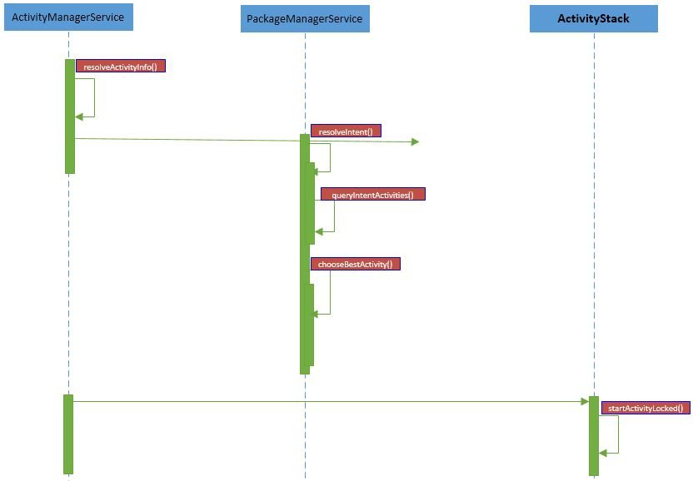

# 安装与卸载应用程序PackageInstaller

源码目录/package/apps/PackageInstaller，其主要的功能就是实现应用的安装和卸载功能。

## **mainfest.xml**

|  |
| --- |
| *<?***xml version="1.0" encoding="utf-8"***?>* <**manifest xmlns:android="http://schemas.android.com/apk/res/android"  package="com.android.packageinstaller"**>   <**original-package android:name="com.android.packageinstaller"** />   <**uses-permission android:name="android.permission.INSTALL_PACKAGES"** />  <**uses-permission android:name="android.permission.DELETE_PACKAGES"** />  <**uses-permission android:name="android.permission.CLEAR_APP_CACHE"** />  <**uses-permission android:name="android.permission.READ_PHONE_STATE"** />  <**uses-permission android:name="android.permission.CLEAR_APP_USER_DATA"** />  <**uses-permission android:name="android.permission.READ_EXTERNAL_STORAGE"** />  <**uses-permission android:name="android.permission.MANAGE_USERS"** />  <**uses-permission android:name="android.permission.GRANT_REVOKE_PERMISSIONS"** />  <**uses-permission android:name="android.permission.INTERACT_ACROSS_USERS_FULL"** />  <**uses-permission android:name="android.permission.READ_INSTALL_SESSIONS"** />   <**application android:label="@string/app_name"  android:allowBackup="false"  android:theme="@style/Theme.DialogWhenLarge"  android:supportsRtl="true"**>   <**activity android:name=".PackageInstallerActivity"  android:configChanges="orientation|keyboardHidden|screenSize"  android:excludeFromRecents="true"**>  <**intent-filter**>  <**action android:name="android.intent.action.VIEW"** />  <**action android:name="android.intent.action.INSTALL_PACKAGE"** />  <**category android:name="android.intent.category.DEFAULT"** />  <**data android:scheme="file"** />  <**data android:mimeType="application/vnd.android.package-archive"** />  </**intent-filter**>  <**intent-filter**>  <**action android:name="android.intent.action.INSTALL_PACKAGE"** />  <**category android:name="android.intent.category.DEFAULT"** />  <**data android:scheme="file"** />  <**data android:scheme="package"** />  </**intent-filter**>  <**intent-filter**>  <**action android:name="android.content.pm.action.CONFIRM_PERMISSIONS"** />  <**category android:name="android.intent.category.DEFAULT"** />  </**intent-filter**>  </**activity**>   <**activity android:name=".InstallAppProgress"  android:configChanges="orientation|keyboardHidden|screenSize"  android:exported="false"** />   <**activity android:name=".UninstallerActivity"  android:configChanges="orientation|keyboardHidden|screenSize"  android:excludeFromRecents="true"  android:theme="@style/Theme.AlertDialogActivity"**>  <**intent-filter**>  <**action android:name="android.intent.action.DELETE"** />  <**action android:name="android.intent.action.UNINSTALL_PACKAGE"** />  <**category android:name="android.intent.category.DEFAULT"** />  <**data android:scheme="package"** />  </**intent-filter**>  </**activity**>   <**activity android:name=".UninstallAppProgress"  android:configChanges="orientation|keyboardHidden|screenSize"  android:exported="false"** />   <**activity android:name=".GrantActivity"  android:configChanges="orientation|keyboardHidden|screenSize"  android:excludeFromRecents="true"  android:theme="@android:style/Theme.DeviceDefault.Dialog.NoActionBar"**>  <**intent-filter**>  <**action android:name="android.content.pm.action.REQUEST_PERMISSION"** />  <**category android:name="android.intent.category.DEFAULT"** />  </**intent-filter**>  </**activity**>  </**application**> </**manifest**> |

从mainfest.xml文件，可以总结一些信息：

1）共定义了两对四个窗口。其中PackageInstallerActivity和InstallAppProgress用于安装应用程序;UninstallerActivity和UninstallAppProgress用于卸载应用程序.

2）intent-filter包含android.intent.action.MAIN的Activity Action的Activity会在系统程序列表中列出相应的应用图标。PackageInstaller中的Activity并**没有注册MAIN**的Action，图标**不会列在应用程序列表中**

3）PackageInstallerActivity采用隐示调用，包含了两个Intent Filter，也就是支持两种方式开启该PackageInstallerActivity；

|  |
| --- |
| Intent intent = new Intent(Intent.ACTION_INSTALL_PACKAGE);  intent.setDataAndType(Uri.fromFile(new File("/sdcard/qq.apk")),"application/vnd.android.package-archive");  startActivity(intent); |
| Intent intent = new Intent(Intent.ACTION_INSTALL_PACKAGE);  intent.setData(Uri.fromFile(new File("/sdcard/qq.apk")));  startActivity(intent); |

4）类似的，UninstallerActivity也有两种意图去启动

|  |
| --- |
| Intent intent = new Intent(Intent.ACTION_DELETE);  intent.setData(Uri.parse("package:com.tencent.mobileqq"));  startActivity(intent); |
| Intent intent = new Intent(Intent.ACTION_UNINSTALL_PACKAGE);  intent.setData(Uri.parse("package:com.tencent.mobileqq"));  startActivity(intent); |

## 安装Android应用前的校验

上面我们知道安装应用时会调用PackageInstallerActivity弹出安装界面，在安装时，我们可以留意到，还会将要安装的应用所用到的权限以列表的形式进行展示，应用名称，应用图标等信息也会一一进行展示，所以我们要看看PckageInstallerActivity中是如何获取到这些信息的。在PackageInstallerActivity中主要完成的工作如下：

1).从Intent中获取Package URI，Scheme等信息。   
2).对从Intent对象获取的信息进行校验。主要校验Scheme   
3).根据Scheme的具体值（file或者package）进行相应的处理   
4).获取ApplicationInfo对象，该对象包含与Android应用相关的信息，如应用名称，应用图标，应用权限等   
5).初始化用于显示名称和应用图标的控件   
6).校验当前Android系统是否允许“未知来源”的应用被安装   
7).进行安装前的准备工作，显示校验窗口

### PackageInstallerActivity.onCreate

主要完成的功能：   
1. 从Intent对象获取Package URL、Scheme信息   
2. 校验Scheme，根据Scheme不同的值进行逻辑处理。Scheme为file或者package   
3. 获取ApplicationInfo对象，用于获取应用名称，报名，应用图标等信息

|  |
| --- |
| @Override **protected void** onCreate(Bundle icicle) {  **super**.onCreate(icicle);   **mPm** = getPackageManager();  **mInstaller** = **mPm**.getPackageInstaller();   **final** Intent intent = getIntent();  **if** (PackageInstaller.ACTION_CONFIRM_PERMISSIONS.equals(intent.getAction())) {  **final int** sessionId = intent.getIntExtra(PackageInstaller.***EXTRA_SESSION_ID***, -1);  **final** PackageInstaller.SessionInfo info = **mInstaller**.getSessionInfo(sessionId);  **if** (info == **null** || !info.sealed || info.resolvedBaseCodePath == **null**) {  Log.*w*(***TAG***, **"Session "** + **mSessionId** + **" in funky state; ignoring"**);  finish();  **return**;  }  **mSessionId** = sessionId;  *//获取待安装Android应用的路径或Package* **mPackageURI** = Uri.*fromFile*(**new** File(info.resolvedBaseCodePath));  **mOriginatingURI** = **null**;  **mReferrerURI** = **null**;  } **else** {  **mSessionId** = -1;  **mPackageURI** = intent.getData();  **mOriginatingURI** = intent.getParcelableExtra(Intent.***EXTRA_ORIGINATING_URI***);  **mReferrerURI** = intent.getParcelableExtra(Intent.***EXTRA_REFERRER***);  }   **boolean** requestFromUnknownSource = isInstallRequestFromUnknownSource(intent);  **mInstallFlowAnalytics** = **new** InstallFlowAnalytics();  **mInstallFlowAnalytics**.setContext(**this**);  **mInstallFlowAnalytics**.setStartTimestampMillis(SystemClock.*elapsedRealtime*());  **mInstallFlowAnalytics**.setInstallsFromUnknownSourcesPermitted(  isInstallingUnknownAppsAllowed());  **mInstallFlowAnalytics**.setInstallRequestFromUnknownSource(requestFromUnknownSource);  **mInstallFlowAnalytics**.setVerifyAppsEnabled(isVerifyAppsEnabled());  **mInstallFlowAnalytics**.setAppVerifierInstalled(isAppVerifierInstalled());  **mInstallFlowAnalytics**.setPackageUri(**mPackageURI**.toString());   **final** String scheme = **mPackageURI**.getScheme();  *//从此处可以看到，scheme只有两个值：file或package，为空呢* **if** (scheme != **null** && !**"file"**.equals(scheme) && !**"package"**.equals(scheme)) {  Log.*w*(***TAG***, **"Unsupported scheme "** + scheme);  setPmResult(PackageManager.INSTALL_FAILED_INVALID_URI);  **mInstallFlowAnalytics**.setFlowFinished(  InstallFlowAnalytics.***RESULT_FAILED_UNSUPPORTED_SCHEME***);  finish();  **return**;  }   **final** PackageUtil.AppSnippet as;  *//scheme是package时* **if** (**"package"**.equals(**mPackageURI**.getScheme())) {  **mInstallFlowAnalytics**.setFileUri(**false**);  **try** {  *//获取与package对应的Android应用的信息,包含应用名称,权限列表，应用图标等信息* **mPkgInfo** = **mPm**.getPackageInfo(**mPackageURI**.getSchemeSpecificPart(),  PackageManager.***GET_PERMISSIONS*** | PackageManager.***GET_UNINSTALLED_PACKAGES***);  } **catch** (NameNotFoundException e) {  }  **if** (**mPkgInfo** == **null**) {  Log.*w*(***TAG***, **"Requested package "** + **mPackageURI**.getScheme()  + **" not available. Discontinuing installation"**);  showDialogInner(***DLG_PACKAGE_ERROR***);  setPmResult(PackageManager.INSTALL_FAILED_INVALID_APK);  **mInstallFlowAnalytics**.setPackageInfoObtained();  **mInstallFlowAnalytics**.setFlowFinished(  InstallFlowAnalytics.***RESULT_FAILED_PACKAGE_MISSING***);  **return**;  }  *//创建AppSnippet对象。该对象封装了用于待安装Android应用的标题和图标* as = **new** PackageUtil.AppSnippet(**mPm**.getApplicationLabel(**mPkgInfo**.**applicationInfo**),  **mPm**.getApplicationIcon(**mPkgInfo**.**applicationInfo**));  } **else** {  *//scheme为file的情况，或者scheme为空，及从apk文件安装程序* **mInstallFlowAnalytics**.setFileUri(**true**);  *//获取APK文件的绝对路径* **final** File sourceFile = **new** File(**mPackageURI**.getPath());  *//创建APK文件的分析器* PackageParser.Package parsed = PackageUtil.*getPackageInfo*(sourceFile);   *// Check for parse errors* **if** (parsed == **null**) {  Log.*w*(***TAG***, **"Parse error when parsing manifest. Discontinuing installation"**);  showDialogInner(***DLG_PACKAGE_ERROR***);  setPmResult(PackageManager.INSTALL_FAILED_INVALID_APK);  **mInstallFlowAnalytics**.setPackageInfoObtained();  **mInstallFlowAnalytics**.setFlowFinished(  InstallFlowAnalytics.***RESULT_FAILED_TO_GET_PACKAGE_INFO***);  **return**;  }  **mPkgInfo** = PackageParser.generatePackageInfo(parsed, **null**,  PackageManager.***GET_PERMISSIONS***, 0, 0, **null**,  **new** PackageUserState());  **mPkgDigest** = parsed.manifestDigest;  as = PackageUtil.*getAppSnippet*(**this**, **mPkgInfo**.**applicationInfo**, sourceFile);  }  **mInstallFlowAnalytics**.setPackageInfoObtained();    *//set view* setContentView(R.layout.install_start);  **mInstallConfirm** = findViewById(R.id.install_confirm_panel);  **mInstallConfirm**.setVisibility(View.***INVISIBLE***);  PackageUtil.*initSnippetForNewApp*(**this**, as, R.id.app_snippet);   **mOriginatingUid** = getOriginatingUid(intent);   *// 未知源安装检测* **if** ((requestFromUnknownSource) && (!isInstallingUnknownAppsAllowed())) {  *//ask user to enable setting first* showDialogInner(***DLG_UNKNOWN_APPS***);  **mInstallFlowAnalytics**.setFlowFinished(  InstallFlowAnalytics.***RESULT_BLOCKED_BY_UNKNOWN_SOURCES_SETTING***);  **return**;  }  *//为安装应用做一些准备工作* initiateInstall(); } |

### startInstallConfirm

该方法的功能是显示一个确认对话框，该对话框会列出请求的权限列表；在startInstallConfirm方法中，涉及到了AppSecurityPermissions组件，另外涉及权限的还有三类：   
- AppSecurityPermissions.WHICH_PERSONAL 涉及隐私的权限项   
- AppsecurityPermissions.WHICH_DEVICE 涉及与设备相关的权限项   
- AppSecurityPermissions.WHICH_NEW 涉及的新增的权限列表项 应用更新时如果有额外的新的权限增加会使用到该项。

|  |
| --- |
| **private void** startInstallConfirm() {  TabHost tabHost = (TabHost)findViewById(android.R.id.***tabhost***);  tabHost.setup();  ViewPager viewPager = (ViewPager)findViewById(R.id.pager);  TabsAdapter adapter = **new** TabsAdapter(**this**, tabHost, viewPager);  adapter.setOnTabChangedListener(**new** TabHost.OnTabChangeListener() {  @Override  **public void** onTabChanged(String tabId) {  **if** (***TAB_ID_ALL***.equals(tabId)) {  **mInstallFlowAnalytics**.setAllPermissionsDisplayed(**true**);  } **else if** (***TAB_ID_NEW***.equals(tabId)) {  **mInstallFlowAnalytics**.setNewPermissionsDisplayed(**true**);  }  }  });  *//该字段表示否时显示权限列表* **boolean** permVisible = **false**;  **mScrollView** = **null**;  **mOkCanInstall** = **false**;  **int** msg = 0;  **if** (**mPkgInfo** != **null**) {  *//AppSecurityPermissions 是一个组件 封装了一些列处理权限的功能* AppSecurityPermissions perms = **new** AppSecurityPermissions(**this**, **mPkgInfo**);  *//获取与隐私相关的权限数量* **final int** NP = perms.getPermissionCount(AppSecurityPermissions.WHICH_PERSONAL);  *//获取与设备相关的权限数量* **final int** ND = perms.getPermissionCount(AppSecurityPermissions.WHICH_DEVICE);  **if** (**mAppInfo** != **null**) {  msg = (**mAppInfo**.**flags** & ApplicationInfo.***FLAG_SYSTEM***) != 0  ? R.string.install_confirm_question_update_system  : R.string.install_confirm_question_update;  *//显示权限列表的ScrollView控件* **mScrollView** = **new** CaffeinatedScrollView(**this**);  **mScrollView**.setFillViewport(**true**);  *//当安装的应用已经存在时(更新应用时),获取是否有额外的权限请求 AppSecurityPermissions.WHICH_NEW* **boolean** newPermissionsFound =  (perms.getPermissionCount(AppSecurityPermissions.WHICH_NEW) > 0);  **mInstallFlowAnalytics**.setNewPermissionsFound(newPermissionsFound);  **if** (newPermissionsFound) {  permVisible = **true**;  **mScrollView**.addView(perms.getPermissionsView(  AppSecurityPermissions.WHICH_NEW));  } **else** {  LayoutInflater inflater = (LayoutInflater)getSystemService(  Context.***LAYOUT_INFLATER_SERVICE***);  TextView label = (TextView)inflater.inflate(R.layout.label, **null**);  label.setText(R.string.no_new_perms);  **mScrollView**.addView(label);  }  adapter.addTab(tabHost.newTabSpec(***TAB_ID_NEW***).setIndicator(  getText(R.string.newPerms)), **mScrollView**);  } **else** {  findViewById(R.id.tabscontainer).setVisibility(View.***GONE***);  findViewById(R.id.divider).setVisibility(View.***VISIBLE***);  }  *//将要安装的应用设置的权限请求数量大于0时，将设置的权限列表列出来;* **if** (NP > 0 || ND > 0) {  permVisible = **true**;  LayoutInflater inflater = (LayoutInflater)getSystemService(  Context.***LAYOUT_INFLATER_SERVICE***);  View root = inflater.inflate(R.layout.permissions_list, **null**);  **if** (**mScrollView** == **null**) {  **mScrollView** = (CaffeinatedScrollView)root.findViewById(R.id.scrollview);  }  *//向权限列表控件中添加 私有请求权限控件* **if** (NP > 0) {  ((ViewGroup)root.findViewById(R.id.privacylist)).addView(  perms.getPermissionsView(AppSecurityPermissions.WHICH_PERSONAL));  } **else** {*//私有请求权限数量为0时，就将控件进行隐藏* root.findViewById(R.id.privacylist).setVisibility(View.***GONE***);  }  **if** (ND > 0) {  ((ViewGroup)root.findViewById(R.id.devicelist)).addView(  perms.getPermissionsView(AppSecurityPermissions.WHICH_DEVICE));  } **else** {  root.findViewById(R.id.devicelist).setVisibility(View.***GONE***);  }  adapter.addTab(tabHost.newTabSpec(***TAB_ID_ALL***).setIndicator(  getText(R.string.allPerms)), root);  }  }  **mInstallFlowAnalytics**.setPermissionsDisplayed(permVisible);  **if** (!permVisible) {  **if** (**mAppInfo** != **null**) {  *// This is an update to an application, but there are no  // permissions at all.* msg = (**mAppInfo**.**flags** & ApplicationInfo.***FLAG_SYSTEM***) != 0  ? R.string.install_confirm_question_update_system_no_perms  : R.string.install_confirm_question_update_no_perms;  } **else** {  *// This is a new application with no permissions.* msg = R.string.install_confirm_question_no_perms;  }  tabHost.setVisibility(View.***GONE***);  **mInstallFlowAnalytics**.setAllPermissionsDisplayed(**false**);  **mInstallFlowAnalytics**.setNewPermissionsDisplayed(**false**);  findViewById(R.id.filler).setVisibility(View.***VISIBLE***);  findViewById(R.id.divider).setVisibility(View.***GONE***);  **mScrollView** = **null**;  }  **if** (msg != 0) {  ((TextView)findViewById(R.id.install_confirm_question)).setText(msg);  }  **mInstallConfirm**.setVisibility(View.***VISIBLE***);  **mOk** = (Button)findViewById(R.id.ok_button);  **mCancel** = (Button)findViewById(R.id.cancel_button);  **mOk**.setOnClickListener(**this**);  **mCancel**.setOnClickListener(**this**);  **if** (**mScrollView** == **null**) {  *// There is nothing to scroll view, so the ok button is immediately  // set to install.* **mOk**.setText(R.string.install);  **mOkCanInstall** = **true**;  } **else** {  *//如果设置了权限列表，则当滚动到权限列表末尾时，显示“install”按钮,否则显示“next"下一步* **mScrollView**.setFullScrollAction(**new** Runnable() {  @Override  **public void** run() {  **mOk**.setText(R.string.install);  **mOkCanInstall** = **true**;  }  });  } } |

## 安装应用程序

尽管安装Android应用前的校验工作非常复杂，但这些工作并不是PackageInstaller的主要工作。PackageInstaller的主要任务是安装android应用，而且是静默安装。如果不显示用于校验的窗口，PackageInstaller的安装过程可以让用户完全感觉不到，并且可以是后台异步进行。要想实现静默安装Android应用程序，首先我们应该了解PackageInstaller的安装原理。

1.PackageInstaller的安装原理：当我们浏览了权限列表后，点击安装，会出现一个进度条，提示我们正在安装。如果成功安装了应用，会显示应用已安装的提示信息。我们到PackageInstallerActivity的源码中查看源码是如何实现的,从onclick事件开始分析：

|  |
| --- |
| *//单击“next/ok“按钮浏览权限列表* **if**(v == **mOk**) {  *//已经浏览完所有权限 “next"按钮已经变成了“ok”按钮，已经准备好可以显示安装口* **if** (**mOkCanInstall** || **mScrollView** == **null**) {  **mInstallFlowAnalytics**.setInstallButtonClicked();  **if** (**mSessionId** != -1) {  **mInstaller**.setPermissionsResult(**mSessionId**, **true**);   *// We're only confirming permissions, so we don't really know how the  // story ends; assume success.* **mInstallFlowAnalytics**.setFlowFinishedWithPackageManagerResult(  PackageManager.INSTALL_SUCCEEDED);  } **else** {  *// Start subactivity to actually install the application  //构造开启安装程序的Intent对象* Intent newIntent = **new** Intent();  newIntent.putExtra(PackageUtil.***INTENT_ATTR_APPLICATION_INFO***,  **mPkgInfo**.**applicationInfo**);  newIntent.setData(**mPackageURI**);  *//将要显示的Activity类界面* newIntent.setClass(**this**, InstallAppProgress.**class**);  newIntent.putExtra(InstallAppProgress.***EXTRA_MANIFEST_DIGEST***, **mPkgDigest**);  newIntent.putExtra(  InstallAppProgress.***EXTRA_INSTALL_FLOW_ANALYTICS***, **mInstallFlowAnalytics**);  String installerPackageName = getIntent().getStringExtra(  Intent.***EXTRA_INSTALLER_PACKAGE_NAME***);  **if** (**mOriginatingURI** != **null**) {  newIntent.putExtra(Intent.***EXTRA_ORIGINATING_URI***, **mOriginatingURI**);  }  **if** (**mReferrerURI** != **null**) {  newIntent.putExtra(Intent.***EXTRA_REFERRER***, **mReferrerURI**);  }  **if** (**mOriginatingUid** != VerificationParams.NO_UID) {  newIntent.putExtra(Intent.EXTRA_ORIGINATING_UID, **mOriginatingUid**);  }  **if** (installerPackageName != **null**) {  newIntent.putExtra(Intent.***EXTRA_INSTALLER_PACKAGE_NAME***,  installerPackageName);  }  **if** (getIntent().getBooleanExtra(Intent.***EXTRA_RETURN_RESULT***, **false**)) {  newIntent.putExtra(Intent.***EXTRA_RETURN_RESULT***, **true**);  newIntent.addFlags(Intent.***FLAG_ACTIVITY_FORWARD_RESULT***);  }  **if**(**localLOGV**) Log.*i*(***TAG***, **"downloaded app uri="**+**mPackageURI**);  startActivity(newIntent);  }  finish(); |

上述方法就是事件驱动型的代码，只是事件的分类逻辑处理并不困难，最重要的就当是构造Intent启动安装窗口对象。

### InstallAppProgress

onCreate方法中主要就是获取在PackageInstallerActivity的点击方法中构造的intent对象，然后获取传递的构造的ApplicationInfo对象，将要安装的应用包的URI，获取将要安装的应用包的Scheme的具体对应的值（file或者package），最后调用初始化视图操作initview。主要分析initView方法如下：

|  |
| --- |
| **public void** initView() {  setContentView(R.layout.op_progress);  **int** installFlags = 0;  PackageManager pm = getPackageManager();  **try** {  PackageInfo pi = pm.getPackageInfo(**mAppInfo**.**packageName**,   PackageManager.***GET_UNINSTALLED_PACKAGES***);  **if**(pi != **null**) {  *//如果应用已安装, 则设置应用的安装模式为更新* installFlags |= PackageManager.INSTALL_REPLACE_EXISTING;  }  } **catch** (NameNotFoundException e) {  }  **if**((installFlags & PackageManager.INSTALL_REPLACE_EXISTING )!= 0) {  Log.*w*(**TAG**, **"Replacing package:"** + **mAppInfo**.**packageName**);  }   **final** PackageUtil.AppSnippet as;  *//如果scheme为package，则意味着是更新程序* **if** (**"package"**.equals(**mPackageURI**.getScheme())) {  as = **new** PackageUtil.AppSnippet(pm.getApplicationLabel(**mAppInfo**),  pm.getApplicationIcon(**mAppInfo**));  } **else** {  *//否则scheme为file，则通过APK文件的路径获取显示Android应用相关信息的视图* **final** File sourceFile = **new** File(**mPackageURI**.getPath());  as = PackageUtil.*getAppSnippet*(**this**, **mAppInfo**, sourceFile);  }  **mLabel** = as.**label**;  PackageUtil.*initSnippetForNewApp*(**this**, as, R.id.app_snippet);  **mStatusTextView** = (TextView)findViewById(R.id.center_text);  **mStatusTextView**.setText(R.string.installing);  **mExplanationTextView** = (TextView) findViewById(R.id.center_explanation);  **mProgressBar** = (ProgressBar) findViewById(R.id.progress_bar);  **mProgressBar**.setIndeterminate(**true**);  *// Hide button till progress is being displayed* **mOkPanel** = (View)findViewById(R.id.buttons_panel);  **mDoneButton** = (Button)findViewById(R.id.done_button);  **mLaunchButton** = (Button)findViewById(R.id.launch_button);  **mOkPanel**.setVisibility(View.***INVISIBLE***);   *//获取安装应用包的包名* String installerPackageName = getIntent().getStringExtra(  Intent.***EXTRA_INSTALLER_PACKAGE_NAME***);  Uri originatingURI = getIntent().getParcelableExtra(Intent.***EXTRA_ORIGINATING_URI***);  Uri referrer = getIntent().getParcelableExtra(Intent.***EXTRA_REFERRER***);  *//如上的两个Uri，对于普通的Anroid应用来说为null。* **int** originatingUid = getIntent().getIntExtra(Intent.EXTRA_ORIGINATING_UID,  VerificationParams.NO_UID);  ManifestDigest manifestDigest = getIntent().getParcelableExtra(***EXTRA_MANIFEST_DIGEST***);  VerificationParams verificationParams = **new** VerificationParams(**null**, originatingURI,  referrer, originatingUid, manifestDigest);  PackageInstallObserver observer = **new** PackageInstallObserver();   **if** (**"package"**.equals(**mPackageURI**.getScheme())) {  *//scheme为package时，调用更新方法更新程序* **try** {  pm.installExistingPackage(**mAppInfo**.**packageName**);  observer.packageInstalled(**mAppInfo**.**packageName**,  PackageManager.INSTALL_SUCCEEDED);  } **catch** (PackageManager.NameNotFoundException e) {  observer.packageInstalled(**mAppInfo**.**packageName**,  PackageManager.INSTALL_FAILED_INVALID_APK);  }  } **else** {  *//scheme为file时,调用安装方法* pm.installPackageWithVerificationAndEncryption(**mPackageURI**, observer, installFlags,  installerPackageName, verificationParams, **null**);  } } |

initView方法一如既往的还是获取将要安装程序的一些信息，然后进行做了一些操作，该方法最重要的操作和调用发生在最后，如果scheme为package，则调用pm.installExistingPackage()方法更新应用，反之如果scheme为file，则调用pm.installPackageWithVerificationAndEncryption()方法进行应用的安装。上面说到的两个方法都是PakcageManager中的方法，**两个方法都是静默安装**，在安装的时候不会出现任何的提示。但是由于上述两个方法在PackageManager中是被注释为@hide的，所以，普通的Android应用中无法调用和访问。静默安装是一个异步过程，所以，无论安装成功或者安装失败，都会向用户弹出结果，所以我们在调用方法中看到有个行参是observer，为PackageInstallObserver实例。PackageInstallObserver主要就是处理安装的结果，其中定义了Handler变量mHandler来进行UI操作，用于实现对用户提示。

总结：从技术上来说，**实现静默安装Android应用就是调用PackageManager.installPackageWithVerificationAndEncryption方法即可**。该方法的参数较多，最重要的是需要一个异步安装结果监听器用于处理安装结果。此监听器必须是**IPackageInstallObserver.Stub**的子类。但**是只有安装结果，并没有具体的进度。**

最后还要说明的是：PackageInstaller安装应用程序实现安装应用的功能是需要申请权限：android.permission.INSTALL_PACKAGES.该权限属于**系统级别的权限**，在普通的应用中无法使用。

## 卸载Android应用

和安装应用时一样，在卸载应用时，PackageInstaller会首先弹出卸载确认提示框，用户点击确认后，再显示卸载进度提示框，最后显示卸载结果.

### showDialogFragment

卸载前的确认框是一个Dialog，在5.1.1源码中为showDialogFragment(new UninstallAlertDialogFragment());

在UninstallAlertFragment中获取要卸载的应用的名字，图标等信息，然后设置title，icon，PositiveButton和NegativeButton事件等。PositiveButton的点击事件会触发UnInstallerActivity中的startUninstallProgress()方法，如下：

### startUninstallProgress

|  |
| --- |
| void startUninstallProgress() {  //构造要卸载的应用的Intent对象  Intent newIntent = new Intent(Intent.*ACTION_VIEW*);  newIntent.putExtra(Intent.*EXTRA_USER*, mDialogInfo.user);  newIntent.putExtra(Intent.EXTRA_UNINSTALL_ALL_USERS, mDialogInfo.allUsers);  newIntent.putExtra(PackageInstaller.EXTRA_CALLBACK, mDialogInfo.callback);  newIntent.putExtra(PackageUtil.*INTENT_ATTR_APPLICATION_INFO*, mDialogInfo.appInfo);  if (getIntent().getBooleanExtra(Intent.*EXTRA_RETURN_RESULT*, false)) {  newIntent.putExtra(Intent.*EXTRA_RETURN_RESULT*, true);  newIntent.addFlags(Intent.*FLAG_ACTIVITY_FORWARD_RESULT*);  }  newIntent.setClass(this, UninstallAppProgress.class);  startActivity(newIntent); } |

### UninstallAppProgress

展示卸载进度界面,与InstallAppProgress类类似的，onCreate方法中获取了传递的Intent对象中的ApplicationInfo对象以及获取是否删除所有用户数据的标志，重要的卸载方法调用还是在initView方法中，核心调用如下：

|  |
| --- |
| IPackageManager packageManager =  IPackageManager.Stub.asInterface(ServiceManager.getService("package")); PackageDeleteObserver observer = new PackageDeleteObserver(); try {// 静默卸载Android应用   packageManager.deletePackageAsUser(mAppInfo.packageName, observer,  mUser.getIdentifier(),  mAllUsers ? PackageManager.DELETE_ALL_USERS : 0); } catch (RemoteException e) {  // Shouldn't happen.  Log.*e*(TAG, "Failed to talk to package manager", e); } |

同样的，deletePackageAsUser是PackageManager类中标注为@hide的方法，在普通的应用中无法访问和调用，需要是系统应用才能调用。另外，PackageDeleteObserver卸载监听器需要继承IPackageDeleteObserver.Stub，这个也是使用了Handler的变量mHandler来处理卸载结果，卸载成功或者卸载失败的UI操作由此mHandler变量来实现。当然和安装应用时一样，需要系统级别的权限申请：android.permission.DELETE_PACKAGES.

## 小结

普通的Android应用程序不允许静默安装和静默卸载程序，如果想要实现静默安装或者静默卸载需要将Android应用变成系统应用（进行系统签名）

在技术实现上，静默安装调用的是PackageManager类中的installPackageWithVerificationAndEncryption方法，然后通过一个安装监听器来处理安装结果，Handler变量根据安装结果处理UI显示；静默卸载调用的是PackageManager类中的deletePackageAsUser方法，通过设置一个卸载监听器监听卸载结果，Handler变量根据卸载结果处理UI显示。

* + 静默安装和静默卸载的方法都是标注为@hide的方法，普通应用中无法访问和调用
  + 安装应用需要使用系统级别的android.permission.INSTALL_PACAGES权限；
  + 卸载应用需要使用系统级别的android.permission.DELETE_PACKAGES权限。

## REF

# SettingsProvider

Content Provider几乎已经成为了Android系统中两个或多个应用(系统应用和普通应用)之间共享数据库的最直接的方法。

在Android源码中，有两个目录是专门存放Content Provider。

一个是/源码目录/frameworks/providers，允许任何Adroid应用访问，包括：ApplicationProvider、CalendarProvider、ContactsProvider、DownloadProvider、MedialProvider、PartnerBookmarksProvider、TelephonyProvider、TvProvider、UserDictionaryProvider；

另一个是/源码目录/frameworks/base/packages，通常只允许系统级别的Android应用读写数据，**普通Android应用只能读数据**。包含：ExternalStorageProvider、SettingsProvider

具体到Setting Content Provider 是所有系统设置的管理者。在M(Android5.0)版本之前，SettingsProvider中系统设置是存储在settings.db[数据库](http://lib.csdn.net/base/mysql)中；但是在L(Android6.0)之后，SettingsProvider中系统设置改为由xml存储在data分区。

如Wifi状态，蓝牙是否开启，当前设备所处的模式等等，很多很多类似的全局属性控制的属性值。最重要的是global表，该表包含两个字段：name和value.其中name表示系统信息的key，value表示该系统设置项所对应的选项值。数据库结构如下：

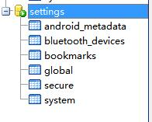

## Android M之前的SettingsProvider

进入**/data/data/com.**[**android**](http://lib.csdn.net/base/android)**.providers.settings/databases**

# cd /data/data/com.android.providers.settings/databases

# sqlite3 settings.db

sqlite3 有可能提示找不到，这是由于在当前版本中sqlite3程序没有被编译到system中，这里我们只需要手动push一个sqlite3就好了。Cs果然没有

在使用sqlite3打开settings.db数据库之后，可以使用.help来查看有关sqlite3的一些帮助信息。这里常用的如下所示：

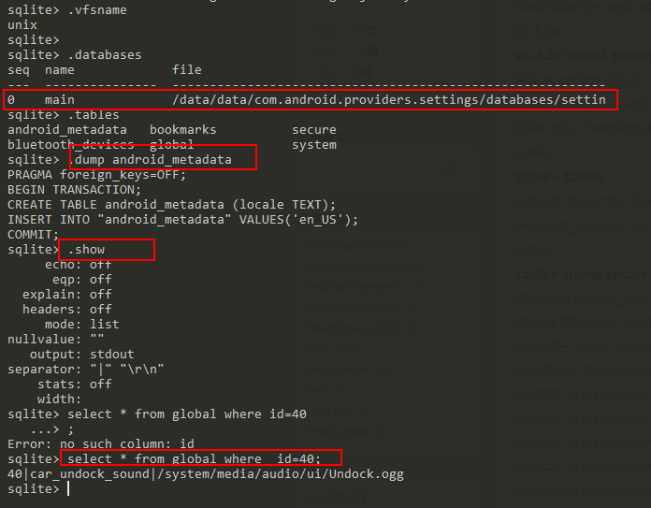

源码

**frameworks/base/packages/SettingsProvider/src/com/Android/providers/settings/DatabaseHelper.**[**Java**](http://lib.csdn.net/base/java)   
**frameworks/base/packages/SettingsProvider/res/values/defaults.xml**

**如何添加属性：**系统属性的设置，我们可以通过修改源码，编译生成SettingsProvider.apk并安装到系统中，就能生效。

### [自定义Android系统默认设置](http://www.cnblogs.com/l2rf/p/5102230.html)

无法在普通app上通过以下方式使用，即使申请了android.permission.WRITE_SETTINGS等权限也不行。会报SecurityException。

Settings.Global.*putString*(getContentResolver(),  
 **"myKey"**,**"v1"**);  
String v1 = Settings.Global.*getString*(getContentResolver(),  
 **"myKey"**);

### 修改方法默认值方法1

**adb shell settings**,有关其详细用法，可以参照如下提示：

$ adb shell settings get system ringtone

content://media/internal/audio/media/59

$ adb shell settings set system ringtone "content://media/internal/audio/media/60"

Invalid command: set

usage: settings [--user NUM] get namespace key

settings [--user NUM] put namespace key value

settings [--user NUM] delete namespace key

'namespace' is one of {system, secure, global}, case-insensitive

If '--user NUM' is not given, the operations are performed on the owner user.

$ adb shell settings put system ringtone "content://media/internal/audio/media/60"

$ adb shell settings get system ringtone

content://media/internal/audio/media/60

### 修改方法默认值方法2,标准方法

如果要在系统中添加默认设置，需要如下步骤（以带物理键盘的系统中默认打开软键盘为例）：

1、在defaults.xml中为新加的数据定义一个默认值

<integer name="show_ime_with_hard_keyboard">1</integer>

2、在DatabaseHelper.java中的loadSecureSettings(SQLiteDatabase db)方法中加入新字段的添加代码

loadStringSetting(stmt, Settings.Secure.SHOW_IME_WITH_HARD_KEYBOARD,

R.string.show_ime_with_hard_keyboar);

3、重新编译

## Android L 的SettingsProvider

在Android L版本中，Google团队为了优化系统性能、提高安全性等等一些列需求，重构了SettingsProvider模块，在L版本中，不在使用数据库来存储系统设置，而是通过xml将系统设置存储在了**/data/system/user/** 目录下

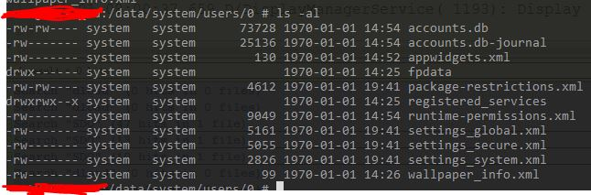

有关L版本中SettingsProvider的修改更新方法同之前的相同

## 源码

### manifest

|  |
| --- |
| <manifest xmlns:android="http://schemas.android.com/apk/res/android"  package="com.android.providers.settings"  coreApp="true"  android:sharedUserId="android.uid.system">  <application android:allowClearUserData="false"  android:label="@string/app_label"  android:process="system"  android:backupAgent="SettingsBackupAgent"  android:killAfterRestore="false"  android:icon="@mipmap/ic_launcher_settings">    <!-- todo add: android:neverEncrypt="true" -->  <provider android:name="SettingsProvider" android:authorities="settings"  android:multiprocess="false"  android:exported="true"  android:writePermission="android.permission.WRITE_SETTINGS"  android:singleUser="true"  android:initOrder="100" />  </application>  </manifest> |

通过如上文件内容，我们大概可以得出几个结论：   
1. 拥有system用户权限。标签的coreApp属性是true,且android:sharedUserId=”android.uid.system”意味着SettingProvder与Settings同样拥有system用户的权限，且通过android:process=”system”可以看出，SettingProvider运行在**系统进程中**。   
2. provider标签中android:authorities=”settings”可以知道，访问SettingsProvider的Uri的开头部分一定是“content://settings”;

比如

CONTENT_URI = Uri.parse("content://settings/global");

3. provider标签中android:writePermission=”android.permission.WRITE_SETTINGS”可以知道，在执行写操作时需要指定WRITE_SETTINGS权限。

### Src

在SettingsProvider的src源代码中，共有四个类：   
1. DatabaseHelper类。数据库操作类，实现对setting.db的读写功能，继承自SQLiteOpenHelper类   
2. SettingsBackupAgent类。用于备份和恢复系统设置等功能的类，继承自BackupAgentHelper类   
3. SettingsHelper类。Settings的帮助类   
4. SettingsProvider类。继承自ContentProvider类的最核心的文件   
在这四个类中，最最重要的就是SettingsProvider，其次我关心的可能就是DatabaseHelper类是如何执行数据库语句的。

#### DatabaseHelper

首先，来分析DatabaseHelper类，在DatabaseHelper类中，就是对数据库及表的操作。主要是表的创建，数据库版本更新。onCreate方法中负责创建表，执行表创建语句，然后进行表的初始化，也就是系统的初始设置；onUpgrade方法最长，需要从第一个版本到最新版本一个一个判断，升级。我们看一下具体的初始设置：

|  |
| --- |
| //onCreate中的初始化设置调用  // Load initial volume levels into DB  loadVolumeLevels(db);  // Load inital settings values  loadSettings(db);  //下面是loadSettings方法：  private void loadSettings(SQLiteDatabase db) {  loadSystemSettings(db);  loadSecureSettings(db);  // The global table only exists for the 'owner' user  if (mUserHandle == UserHandle.USER_OWNER) {  loadGlobalSettings(db);  }  }  //我们选择loadGlobalSettings进行查看，下面分别是设置boolean值，String值，int值  // --- Previously in 'system'  loadBooleanSetting(stmt, Settings.Global.AIRPLANE_MODE_ON,  R.bool.def_airplane_mode_on);  loadStringSetting(stmt, Settings.Global.AIRPLANE_MODE_RADIOS,  R.string.def_airplane_mode_radios);  loadIntegerSetting(stmt, Settings.Global.WIFI_SLEEP_POLICY,  R.integer.def_wifi_sleep_policy); |

通过上面的代码我们看到，最后其实就是引用（或者说是读取）了integer或者bool再或者string中的一些具体的字段，设置到数据库中。我们要想查看这些默认的值，可以到res/values中进行查看。和本地化无关的存放在res/values/default.xml文件中，和本地化有关的（主要指string,涉及语言）则放在相应的语言分包下面；另外，我们还能注意到的是，sqlite不支持boolean值，如果要保存boolean值，是通过integer来保存的。一般1为true,0为false。

#### SettingsProvider

看onCreate（）方法，创建表和各表的索引，然后调用了loadBookmarks(db); loadVolumeLevels(db); loadSettings(db); 三个方法，loadBookmarks(db);是存系统几个常用的应用的intent ( 如，通讯录app，emailApp, 短信app,)，loadVolumeLevels(db); 初始化的是与声音相关的配制， loadSettings(db);方法就是从defaults.xml文件中读取默认值存入相应的表中，验证了之前 的猜测。

loadSettings(db); 里面的三个方法者是从defaults.xml文件中读取默认值存入相应的表中，loadSystemSettings(db)是存入System表中，loadSecureSettings(db)是存入 secure表中。

下面来分析最最核心的SettingsProvider的代码，核心就是insert,delete,update,query四个方法，我们依次看四个方法：

insert方法：insert方法中调用了insertForUser(Uri url, ContentValues initialValues, int desiredUserHandle) 方法。在insert方法中在执行insert方法之前，调用了检查写权限的方法checkWritePermissions，更新db都需要android.Manifest.permission.WRITE_SECURE_SETTINGS权限（需要系统签名）和android.Manifest.permission.WRITE_、SETTINGS。读取则不需要任何权限。

|  |
| --- |
| **private void** checkWritePermissions(SqlArguments args) {  **if** ((TABLE_SECURE.equals(args.table) || TABLE_GLOBAL.equals(args.table)) &&  getContext().checkCallingOrSelfPermission(  android.Manifest.permission.WRITE_SECURE_SETTINGS) !=  PackageManager.PERMISSION_GRANTED) {  **throw new** SecurityException(  String.format(**"Permission denial: writing to secure settings requires %1$s"**,  android.Manifest.permission.WRITE_SECURE_SETTINGS));  } } |

delete和update方法中也调用了如上的权限检查方法，然后再执行相应的数据库操作方法

query方法：query方法中调用了queryForUser()方法进而执行query查询返回Cursor结果对象。

## settings.db 详解

globl

主意：

正常的

root@zs600b:/system/priv-app # ls -al | grep Set

drwxr-xr-x root root 2017-07-06 11:32 Settings

drwxr-xr-x root root 2017-07-06 11:30 SettingsProvider

异常：

root@zs600b:/system/priv-app # ls -al | grep Set

drwxr-xr-x root root 2017-08-29 21:42 Settings

drwxr-xr-x root root 2017-08-29 21:40 SettingsProvider

-rw-r--r-- root root 126118 2017-08-31 21:35 SettingsProvider.apk

Log：

09-01 10:10:20.509 I/PackageManager( 486): Package com.android.providers.settings at /system/priv-app/SettingsProvider.apk ignored: updated version 22 better than this 22

09-01 10:10:20.509 W/PackageManager( 486): Code path for hidden system pkg : com.android.providers.settings changing from /system/priv-app/SettingsProvider to /system/priv-app/SettingsProvider.apk

09-01 10:10:20.509 W/PackageManager( 486): Failed to parse /system/priv-app/SettingsProvider.apk: null

root@zs600b:/system/priv-app/SettingsProvider/arm # ls -al

-rw-r--r-- root root 254440 2017-08-29 21:40 SettingsProvider.odex

09-01 10:47:21.478 W/art ( 489): Failed to find OatDexFile for DexFile /system/priv-app/SettingsProvider/SettingsProvider.apk ( canonical path /system/priv-app/SettingsProvider/SettingsProvider.apk) with checksum 0x6ade6c23 in OatFile /system/priv-app/SettingsProvider/arm/SettingsProvider.odex

09-01 10:47:21.504 I/dex2oat ( 549): Error opening the directory: /system/lib/plugins

09-01 10:47:21.505 I/dex2oat ( 549): /system/bin/dex2oat --runtime-arg -classpath --runtime-arg --instruction-set=arm --instruction-set-features=div --runtime-arg -Xrelocate --boot-image=/system/framework/boot.art --dex-file=/system/priv-app/SettingsProvider/SettingsProvider.apk --oat-fd=76 --oat-location=/data/dalvik-cache/arm/system@priv-app@SettingsProvider@SettingsProvider.apk@classes.dex --runtime-arg -Xms64m --runtime-arg -Xmx512m

adb install –r

INSTALL_FAILED_ALREADY_EXISTS

means you uninstall before install -r remove purpose

## 实例分析

在framework/base/core/java定义成另一个了

Settings.Secure.putInt(getContext().getContentResolver(), Settings.Secure.LOCATION_MODE, mode);

## Ref

[**Android SettingProvider详解**](http://blog.csdn.net/peng_cao/article/details/50887509)

[Settings.Global](https://developer.android.com/reference/android/provider/Settings.Global.html)

# Settings

系统设置是Android系统中非常重要的系统应用，也是整个android系统的控制中枢，关于设备的硬件，状态，软件，安全等都需要通过系统设置进行控制和查看。比如wifi状态，网络连接状。具体的功能是SettingProvider造作数据库实现的。

特别的，系统设置并不同于大多数的其他系统应用，系统设置不仅拥有platform签名（即系统签名），而且属于内核应用，所以系统设置要比非内核应用的系统应用有更大的权限。系统签名方法见第1章。

|  |
| --- |
| <activity android:name="Settings"  android:taskAffinity="com.android.settings"  android:label="@string/settings_label_launcher"  android:launchMode="singleTask">  <intent-filter>  <action android:name="android.settings.SETTINGS" />  <category android:name="android.intent.category.DEFAULT" />  </intent-filter>  <meta-data android:name="com.android.settings.PRIMARY_PROFILE_CONTROLLED"  android:value="true" /> </activity> |

在5.1.1的Settings源码中,Setting extends SettingActivity.查看SettingActivity发现，在SettingActivity中加载了设置的主界面布局，名为dashboard_categories，文件目录为项目目录/res/xml/dashboard_categories文件，布局文件中使用的布局标签为以及列表项,SettingsActivity中加载该布局文件的方法为loadCategoriesFromResource(),该方法存在于buildDashboardCategories(List categories)方法中,其中的行参就是所包含的设置列表项,加载该xml布局的方法就是解析xml解析器，对布局文件进行解析，现将该方法贴在此处，顺便回顾一下解析xml文件的方法：

如上的加载和解析的方法其实是在onResume方法中调用的,在onResume方法中调用了invalidateCategories方法，在invalidateCategories方法中我们会发现其实是采用了回发消息然后处理的消息处理机制，在此方法中发送了MSG_BUILD_CATEGORIES消息，在类声明处定义的名为mHandler的Handler中进行处理，随即调用buildDashboardCategories方法.

下面我们重新说回设置界面，上面说到解析和加载xml文件及相关数据展示，下面设计到的就是我们点击每一项时

## WIFI选项

Wifi是系统设置中的第一项功能，通过该功能可以进行“关闭/打开WIFI”、扫描可用网络，连接网络等操作，setWifiApEnabled需要系统权限@SystemApi。核心代码如下：

|  |
| --- |
| @Override **public void** onCheckedChanged(CompoundButton switchView, **boolean** isChecked) {  DJILogUtil.*E*(**TAG**, **"onCheckedChanged,isChecked="** + isChecked);  *//Do nothing if called as a result of a state machine event* setSwitchBarEnabled(**false**);  **if** (**mStateMachineEvent**) {//避免循环调用，造成死循环  **return**;  }  *// Disable tethering if enabling Wifi。关闭热点* **int** wifiApState = **mWifiManager**.getWifiApState();  **if** (isChecked && ((wifiApState == WifiManager.WIFI_AP_STATE_ENABLING) ||  (wifiApState == WifiManager.WIFI_AP_STATE_ENABLED))) {  **mWifiManager**.setWifiApEnabled(**null**, **false**);  }   **if** (!**mWifiManager**.setWifiEnabled(isChecked)) {//打开wifi  *// Error* **mSwitchBar**.setEnabled(**true**);  Toast.*makeText*(**mContext**, **"wifi error"**, Toast.***LENGTH_SHORT***).show();  } } |

**飞行模式**的初衷是为了在飞机飞行状态下一次性关闭所有可以发出无线信号的设备而加入的功能。这些//设备主要包括3G/2G, Wi-Fi、蓝牙、NFC等设备。

热点(Access Point)和Wi-Fi不能共存

### SoftAp

市面上大多数手机支持SoftAp功能, 系统的Setting程序TetherSettings.java将响应此动作。tether这个词意思是拴绳，拴住的意思，理解起来有点晦涩，这里我的理解是分享的意思，比如 WIFI_TETHERING(用WIFI分享网路),  USB_TETHERING（用USB分享网络）……

那么这些网络分享如何满足什么条件才开启呢？疑问

### 从WirelessSettings开始说

在packages/apps/Settings/src/com/android/settings/WirelessSettings.java 的onCreate方法中会去检测系统是否Tether

1. ConnectivityManager cm =
2. (ConnectivityManager) activity.getSystemService(Context.CONNECTIVITY_SERVICE);
3. **if** (isSecondaryUser || !cm.isTetheringSupported()) {
4. getPreferenceScreen().removePreference(findPreference(KEY_TETHER_SETTINGS));
5. } **else** {
6. Preference p = findPreference(KEY_TETHER_SETTINGS);
7. p.setTitle(Utils.getTetheringLabel(cm));
8. }
9. protectByRestrictions(KEY_TETHER_SETTINGS);

1）调用获取ConnectivityManager实例对象，并调用isTetheringSupported方法来检测是否支持Tether

2）调用getTetheringLabel查看支持哪些网络共享方式，并显示到界面

先看isTetheringSupported方法

1. **public** boolean isTetheringSupported() {
2. **try** {
3. **return** mService.isTetheringSupported();
4. } **catch** (RemoteException e) {
5. **return** **false**;
6. ...

它调用了frameworks/base/services/core/java/com/android/server/ConnectivityService.java 的isTetheringSupported 方法

**[cpp]** [view plain](http://blog.csdn.net/jshazk1989/article/details/17094415) [copy](http://blog.csdn.net/jshazk1989/article/details/17094415)

1. **public** boolean isTetheringSupported() {
2. enforceTetherAccessPermission();
3. **int** defaultVal = (SystemProperties.get("ro.tether.denied").equals("true") ? 0 : 1);
4. boolean tetherEnabledInSettings = (Settings.Global.getInt(mContext.getContentResolver(),
5. Settings.Global.TETHER_SUPPORTED, defaultVal) != 0);
6. **return** tetherEnabledInSettings && ((mTethering.getTetherableUsbRegexs().length != 0 ||
7. mTethering.getTetherableWifiRegexs().length != 0 ||
8. mTethering.getTetherableBluetoothRegexs().length != 0) &&
9. mTethering.getUpstreamIfaceTypes().length != 0);
10. }

 读取系统ro.tether.denied的属性，返回true则表示关闭tether功能，返回false表示打开tether功能。（有些设备不能显示portable wifi 就是因为此属性返回true,这里需要修改设置为false）

之后会检测是否有配置文件配置了tether，有则使用设置的值，没有查询到配置这使用查询ro.tether.denied属性的默认值。

这里我们假设得到的tetherEnableInSettings为ture，也不意味着就能正确打开Portable Wi-Fi hostpot 界面。因为还需要检测是否支持WIFI网络共享配置

mTethering.getTetherableWifiRegexs().length!=0 检测是否支持网络共享配置，这里Android4.4 与之前的版本有一定区别，但总体不变，大家可以参考其他代码做一些变通

### getTetherableWifiRegexs()方法

frameworks/base/services/java/com/android/server/connectivity/Tethering.java

**[cpp]** [view plain](http://blog.csdn.net/jshazk1989/article/details/17094415) [copy](http://blog.csdn.net/jshazk1989/article/details/17094415)

1. **return** mTetherableWifiRegexs;

直接返回了一个变量。 此变量在frameworks/base/services/java/com/android/server/connectivity/Tethering.java

updateConfiguration()方法中赋值

**[cpp]** [view plain](http://blog.csdn.net/jshazk1989/article/details/17094415) [copy](http://blog.csdn.net/jshazk1989/article/details/17094415)

1. mTetherableWifiRegexs = tetherableWifiRegexs;

而 tetherableWifiRegexs变量赋值也在此方法中

**[cpp]** [view plain](http://blog.csdn.net/jshazk1989/article/details/17094415) [copy](http://blog.csdn.net/jshazk1989/article/details/17094415)

1. String[] tetherableWifiRegexs = mContext.getResources().getStringArray(
2. com.android.internal.R.array.config_tether_wifi_regexs);

这里的config_tether_wifi_regexs数组由配置文件生成

### 配置文件config.xml

frameworks/base/core/res/res/values/config.xml

**[html]** [view plain](http://blog.csdn.net/jshazk1989/article/details/17094415) [copy](http://blog.csdn.net/jshazk1989/article/details/17094415)

1. **<span** style="font-size:14px;"**>**    <!-- List of regexpressions describing the interface (if any) that represent tetherable
2. Wifi interfaces.  If the device doesn't want to support tethering over Wifi this
3. should be empty.  An example would be "softap.*" --**>**
4. **<string-array** translatable="false" name="config_tether_wifi_regexs"**>**
5. **</string-array>**
6. **</span>**

这里看到需要在此默认的config.xml中的   name="config_tether_wifi_regexs" 子标签下添加用作softap的接口(一般为wlan0 或者eth0 视你的WIFI驱动程序而定)

修改后的标签：

**[html]** [view plain](http://blog.csdn.net/jshazk1989/article/details/17094415) [copy](http://blog.csdn.net/jshazk1989/article/details/17094415)

1. **<span** style="font-size:14px;"**>**    <!-- List of regexpressions describing the interface (if any) that represent tetherable
2. Wifi interfaces.  If the device doesn't want to support tethering over Wifi this
3. should be empty.  An example would be "softap.*" --**>**
4. **<string-array** translatable="false" name="config_tether_wifi_regexs"**>**
5. **<item>**"wlan0"**</item>**
6. **</string-array>**
7. **</span>**

OK 此处mTethering.getTetherableWifiRegexs().length!=0 返回true， 整个isTetheringSupported 返回真

## 蓝牙

## 流量使用情况

## 恢复出厂设置

最近看恢复出厂的一个问题，以前也查过这方面的流程，所以这里整理一些AP+framework层的流程；

入口：setting-->备份与重置--->恢复出厂设置--->重置手机--->清除全部内容：**自动执行-->手机关机--->开机--->进行恢复出厂的操作--->开机流程**；

App层: sendBroadcast(new Intent("Android.intent.action.MASTER_CLEAR"));

Adb层: adb shell am broadcast -a android.intent.action.MASTER_CLEAR

发出了这个广播，后台server会完成后续操作。主意应用程序要有android.permission.MASTER_CLEAR 这个权限

## 日期和时间

com.android.settings. DateTimeSettings

((AlarmManager) context.getSystemService(Context.ALARM_SERVICE)).setTime(when);

IAlarmManager mService.setTime(millis);

## 跳转到各个系统设置的方法

// 第一个参为包名，第二个各个设置的类名(可以参考下面，包名不用改变)

ComponentName cm = new ComponentName("com.android.settings",

"com.android.settings.RadioInfo");

intent.setComponent(cm);

intent.setAction("android.intent.action.VIEW");

startActivity(intent);

### 跳转到各个系统设置的列表

com.android.settings.AccessibilitySettings 辅助功能设置

　　com.android.settings.ActivityPicker 选择活动

　　com.android.settings.ApnSettings APN设置

　　com.android.settings.ApplicationSettings 应用程序设置

　　com.android.settings.BandMode 设置GSM/UMTS波段

　　com.android.settings.BatteryInfo 电池信息

　　com.android.settings.DateTimeSettings 日期和坝上旅游网时间设置

　　com.android.settings.DateTimeSettingsSetupWizard 日期和时间设置

　　com.android.settings.DevelopmentSettings 应用程序设置=》开发设置

　　com.android.settings.DeviceAdminSettings 设备管理器

　　com.android.settings.DeviceInfoSettings 关于手机

　　com.android.settings.Display 显示——设置显示字体大小及预览

　　com.android.settings.DisplaySettings 显示设置

　　com.android.settings.DockSettings 底座设置

　　com.android.settings.IccLockSettings SIM卡锁定设置

　　com.android.settings.InstalledAppDetails 语言和键盘设置

　　com.android.settings.LanguageSettings 语言和键盘设置

　　com.android.settings.LocalePicker 选择手机语言

　　com.android.settings.LocalePickerInSetupWizard 选择手机语言

　　com.android.settings.ManageApplications 已下载（安装）软件列表

　　com.android.settings.MasterClear 恢复出厂设置

　　com.android.settings.MediaFormat 格式化手机闪存

　　com.android.settings.PhysicalKeyboardSettings 设置键盘

　　com.android.settings.PrivacySettings 隐私设置

　　com.android.settings.ProxySelector 代理设置

　　com.android.settings.RadioInfo 手机信息

　　com.android.settings.RunningServices 正在运行的程序（服务）

　　com.android.settings.SecuritySettings 位置和安全设置

　　com.android.settings.Settings 系统设置

　　com.android.settings.SettingsSafetyLegalActivity 安全信息

　　com.android.settings.SoundSettings 声音设置

　　com.android.settings.TestingSettings 测试——显示手机信息、电池信息、使用情况统计、Wifi information、服务信息

　　com.android.settings.TetherSettings 绑定与便携式热点

　　com.android.settings.TextToSpeechSettings 文字转语音设置

　　com.android.settings.UsageStats 使用情况统计

　　com.android.settings.UserDictionarySettings 用户词典

　　com.android.settings.VoiceInputOutputSettings 语音输入与输出设置

　　com.android.settings.WirelessSettings 无线和网络设置

参考自：<http://blog.csdn.net/aikongmeng/article/details/44748841>

作者：A我是文明人  
链接：http://www.jianshu.com/p/ce9aa05cb5c5  
來源：简书  
著作权归作者所有。商业转载请联系作者获得授权，非商业转载请注明出处。

# SystemUI

## 功能描述

SystemUI是为用户提供系统级别的信息显示与交互的一套UI组件，因此它所实现的功能包罗万象，主要功能如下：

|  |  |
| --- | --- |
| 大类 | 功能 |
| 快捷开关QSPanel | 亮度WiFi蓝牙数据飞行模式投射屏幕  手电筒位置信息设置 |
| 通知面板 | 系统消息，第三方应用消息，都是在通知面板显示 |
| 状态栏(Icon) | 时间电量信号蓝牙应用IconWiFiGPS |
| 导航栏NavigationBar | 返回Back、主键Home、最近应用 Recent |
| 最近应用RecentPanel | 按需启动，完成其既定任务后退出，与普通的Activity以及Service别无二致。 |
| 其他 | 部分锁屏，壁纸, 屏保设置，USB，截屏和音量  TakeScreenshotService的服务，用于在用户按下音量下键与电源键时进行截屏操作。  图片壁纸 |
| PowerUI | 负责监控系统的剩余电量并在必要时为用户显示低电警告 |
| RingtonePlayer | 依托AudioService为向其他应用程序提供播放铃声的功能。 |

大部分功能之间相互独立，比较特殊的是状态栏、导航栏等组件的启动方式。它们运行于一个称之为SystemUIService的一个Service之中。因此讨论状态栏与导航栏的启动过程其实就是SystemUIService的启动过程。

## 代码配置

源码\frameworks\base\packages\SystemUI

### Android.mk

1)应用编译后的名称：SysemUI

LOCAL_PACKAGE_NAME := SystemUI

2)应用编译后系统路径：/system/pri-app/SystemUI

LOCAL_PRIVILEGED_MODULE := true

说明：不添加此属性，编译后的路径为/system/app/SystemUI，/system/pri-app下的apk权限比/system/app下大

3)在Android.mk文件里面添加LOCAL_CERTIFICATE := platform（使用系统签名）

### AndroidManifest.xml

1. SystemUI属于系统apk：android:sharedUserId="android.uid.systemui"
2. systemUI属于核心apk：coreApp="true"
3. SystemUI不会被KILL，即被KILL后会自动重启： android:persistent="true"，这里的KILL主要指不会被low memory killer杀掉
4. 进程名是com.android.systemui： android:process="com.android.systemui"
5. 对外开放的Service主要有: SystemUIService/ LoadAverageService/ ImageWallpaper，截图服务居然没有对外开放，看来只有系统进程才可以启动并使用这个服务
6. 常见Activity :

|  |  |  |
| --- | --- | --- |
|  | Activity | 备注 |
| 最近应用程序 | recents.RecentsActivity | android:launchMode="singleInstance"全局单例 |
| usb | .usb.UsbConfirmActivity，  .usb.UsbPermissionActivity  .usb.UsbResolverActivity，  .usb.UsbAccessoryUriActivity" UsbDebuggingActivity，  UsbDebuggingSecondaryUserActivity | 比如手机在电脑上插入，手机上的提示框；adb connect到手机，手机授权提示框等。 |
| 亮度调节 | .settings.BrightnessDialog |  |

## 源码分析

根目录：frameworks/base/packages/SystemUI

SystemUI/src/com/android/systemui/statusbar/phone/PhoneStatusBar.java

base/packages/SystemUI/src/com/android/systemui/SystemUIService.java

frameworks/base/services/java/com/android/server/SystemServer.java

packages/SystemUI/src/com/android/systemui/statusbar/SystemBars.java

packages/SystemUI/src/com/android/systemui/statusbar/BaseStatusBar.java

packages/SystemUI/src/com/android/systemui/SystemUIApplication.java

base/packages/SystemUI/src/com/android/systemui/qs/QSPanel.java

src/com/android/systemui/statusbar/policy/BrightnessMirrorController.java

packages/SystemUI/src/com/android/systemui/recent/RecentsPanelView.java

SystemUI/src/com/android/systemui/statusbar/phone/NavigationBarView.java

packages/SystemUI/src/com/android/systemui/volume/VolumePanel.java

frameworks/base/packages/SystemUI/res/layout/super_status_bar.xml

frameworks/base/packages/SystemUI/res/layout/navigation_bar.xml

frameworks/base/packages/SystemUI/res/layout/system_icons.xml

frameworks/base/packages/SystemUI/res/layout/status_bar_expanded.xml

frameworks/base/packages/SystemUI/res/layout/status_bar_expanded_header.xml

frameworks/base/packages/SystemUI/res/layout/qs_panel.xml

### SystemUI类图

（1）状态的核心类是BaseStatusBar，这个类是一个抽象类。它的start()方法(继承自SystemUI)定义了状态栏启动时的具体步骤。

（2）BaseStatusBar继承自SystemUI，SystemUI被SystemUIService调用，SystemUIService继承Service，所以StatuBar也是一个Service。

（3）BaseStatusBar实现了CommandQueue.Callbacks接口，同时可以发现CommandQueue继承自IStatusBar.Stub远程接口，而IStatusBar.Stub接口的方法则通过CommandQueue的Callbacks接口实现，所以说BaseStatusBar又是IStatusBar.stub远程接口的实现类。

（4）我们说BaseStatusBar是抽象类，那么IStatusBar.stub接口中方法的实现该如何实现呢？很简单，我们可以通过StatuBar的两个子类：PhoneStatusBar和TabletStatusBar来实现。

（5）另外KeyguardViewMediator, RingtonePlayer, VolumeUI, SystemBars, PowerUI, StorageNotification, Recents 这几个UI组件也继承自 SystemUI，上面没有画出来。

### SystemUIService.java

SystemServer.java启动SystemUIService服务

1. **static** **final** **void** startSystemUi(Context context) {
2. Intent intent = **new** Intent();
3. intent.setComponent(**new** ComponentName("com.android.systemui",
4. "com.android.systemui.SystemUIService"));
5. context.startServiceAsUser(intent, UserHandle.OWNER);
6. }

### SystemUIApplication分析

启动SystemUIService服务之后，SystemUIService.onCreate会被调用

1. **public** **void** onCreate() {
2. **super**.onCreate();
3. ((SystemUIApplication) getApplication()).startServicesIfNeeded();
4. }

接着SystemUIApplication.startServicesIfNeeded判断是否需要启动，先判断sys.boot_completed属性值

**[java]** [view plain](http://blog.csdn.net/kehyuanyu/article/details/46710591) [copy](http://blog.csdn.net/kehyuanyu/article/details/46710591)

1. **public** **void** startServicesIfNeeded() {
2. **if** (mServicesStarted) {
3. **return**;
4. }
6. **if** (!mBootCompleted) {
7. // check to see if maybe it was already completed long before we began
8. // see ActivityManagerService.finishBooting()
9. **if** ("1".equals(SystemProperties.get("sys.boot_completed"))) {
10. mBootCompleted = **true**;
11. **if** (DEBUG) Log.v(TAG, "BOOT_COMPLETED was already sent");
12. }
13. }
15. Log.v(TAG, "Starting SystemUI services.");
16. **final** **int** N = SERVICES.length;
17. **for** (**int** i=0; i<N; i++) {
18. Class<?> cl = SERVICES[i]; // 所有子服务
19. **if** (DEBUG) Log.d(TAG, "loading: " + cl);
20. **try** {
21. mServices[i] = (SystemUI)cl.newInstance();
22. } **catch** (IllegalAccessException ex) {
23. **throw** **new** RuntimeException(ex);
24. } **catch** (InstantiationException ex) {
25. **throw** **new** RuntimeException(ex);
26. }
27. mServices[i].mContext = **this**;
28. mServices[i].mComponents = mComponents;
29. **if** (DEBUG) Log.d(TAG, "running: " + mServices[i]);
30. mServices[i].start(); // 启动子服务

**[java]** [view plain](http://blog.csdn.net/kehyuanyu/article/details/46710591) [copy](http://blog.csdn.net/kehyuanyu/article/details/46710591)

1. **if** (mBootCompleted) {
2. mServices[i].onBootCompleted(); // 启动所有子服务
3. }
4. }
5. mServicesStarted = **true**;
6. }

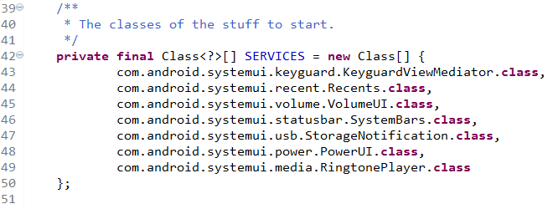sys.boot_completed属性值，在系统的boot启动完成时，ActivityManagerService中会进行设置，下面看一下所有的子服务，这里启动了各种Service，但是**它们并不是真正的Service ，是继承了SystemUI.java这个抽象类**，复写了start()方法。

以**SystemBars**为例，start()方法又启动了**ServiceMonitor**的start()方法；在此方法里面，通过Handler发mHandler.sendEmptyMessage消息，分别调用了 StartService() 和 continueStartService()两个方法

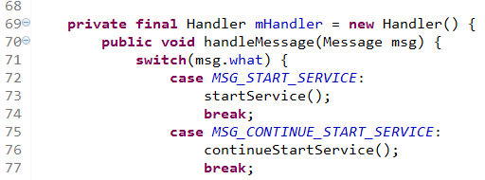

然后，调用：mCallbacks.onNoService()；回到SystemBars 的对象中；这里调用关键方法：createStatusBarFromConfig()；这里面的取值：R.string.config_statusBarComponent实际就是PhoneStatusBar；

配置文件：base/packages/SystemUI/res/values/config.xml；

这样就调到了**PhoneStatusBar**的start()方法。同时PhoneStatusBar在start()方法里面也调用了父类**BaseStatusBar**的start()；从这里一些列，将NavigationBar和QuickSettingPanel初始化好，添加到UI中。

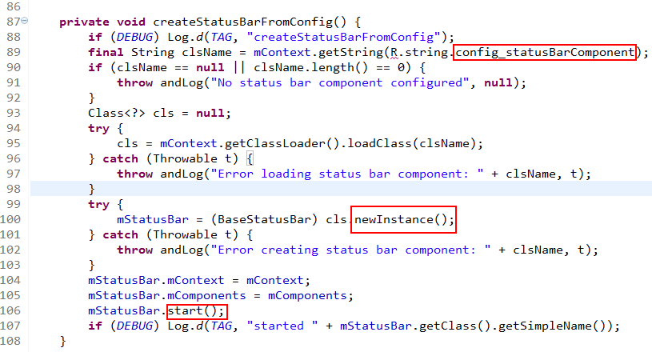

启动时序图：

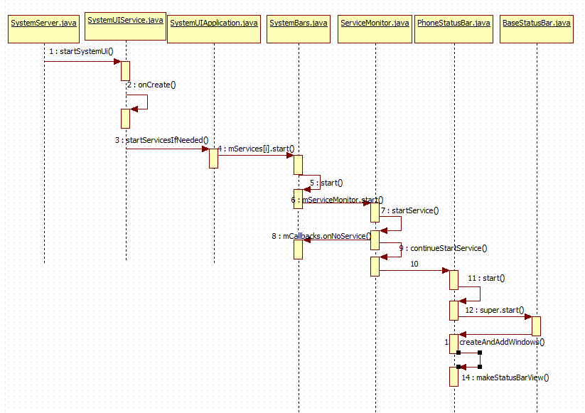

### NavigationBar导航栏

PhoneStatusBar类的start()方法里面调用 addNavigationBar() ; 流程如上图，第 9 步；然后此方法内调用 prepareNavigationBarView()；最后 WindowManager调addView将NavigationBarView添加到 UI 界面。

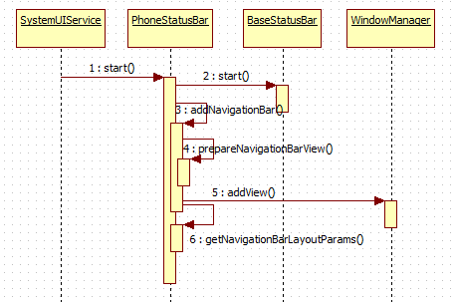

NavigationBar主要包含三个按钮：Back，Home和Recent。

PhoneStatusBar类中 prepareNavigationBarView() 方法代码段：

#### RecentsActivity最近的APP

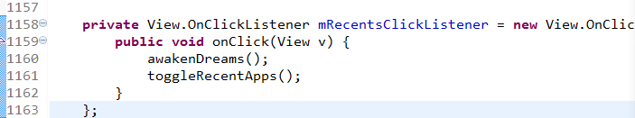上一步，初始化NavigationBar时，初始化了Recent的点击事件；mRecentsClickListener：

这里 toggleRecentApps() 方法给BaseStatusBar发Handler消息 Message

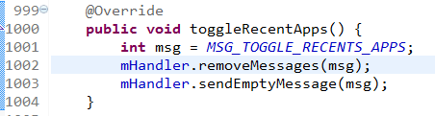

流程如下，时序图：

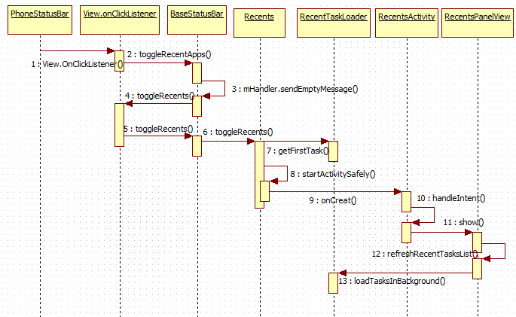

Recent是SystemUI的之类；Recent启动RecentsActivity；

RecentsActivity里面装载RecentPanelView；

如果RecentTaskLoader取得的FirstTask为Null，则显示无最近打开的APP。否在刷新显示列表(refreshRecentTasksList())， 后台加载最近打开的APP列表loadTasksInBackground() 。

此处的mForeground分别在activity的生命周期里面更新，想法很好哦

#### 第三方APP访问Recent

Recent键的点击事件是在framework层进行处理的，不再往下传递；因此第三方APP在**onKeyDown()**与**dispatchKeyEvent()**方法中都**不能捕获RECENT_APP_KEY**的动作。通过广播方式可以屏蔽，在应用中添加以下代码就可以屏蔽了RECNET_APP_KEY：遗憾的是5.1以上貌似不可了，但是这种广播思路我们可以做全屏。屏蔽虚拟建的功能

#### 第三方app不在RecentsActivity

在manifest.xml配置android:excludeFromRecents="true"

### StatusBar加图标AddIcons

这里的流程，需要参考到前面的SystemUI的类图，PhoneStatusBar继承自 BaseStatusBar，而BaseStatusBar实现了CommandQueue里的Callbacks接口；而这个接口里面有个关键的addIcon() 方法。

PhoneStatusBar的start() 方法里面调用PhoneStatusBarPolicy的构造器；

**注意：这里现在所有的Icon初始，都是不可见的。**

此构造器代码片段：

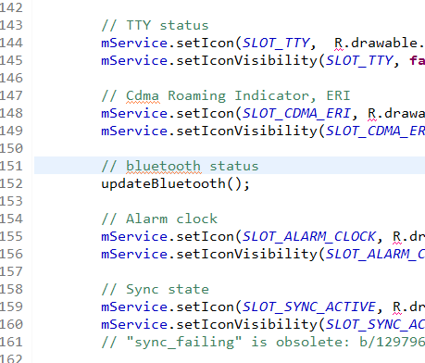

然后，后面依次调用StatusBarManager，StatusBarManagerService和 CommandQueue的setIcon()方法；

再然后CommandQueue对象回调PhoneStatusBar的AddIcon()方法；最后通过mStatusIconsKeyguard.addView()方法，将Icon显示到界面上。

最后，那些图标真的需要显示了，是通过接收系统广播，然后动态显示，如下图的StatusBarManager对象的setIcon()调用关系：

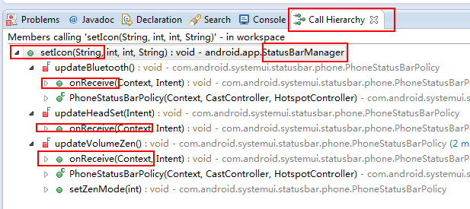

此部分时序图如下：

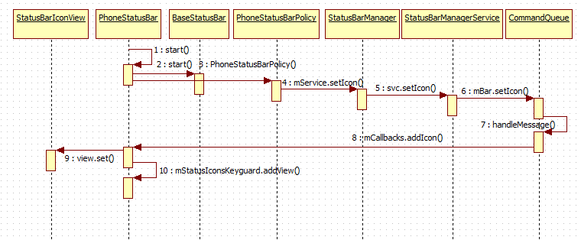Start

#### Icons排列规则

状态栏的布局文件：

frameworks/base/packages/SystemUI/res/layout/**status_bar.xml**

此文件 又依次包含下面两个文件：

frameworks/base/packages/SystemUI/res/layout/**system_icons.xml**

frameworks/base/packages/SystemUI/res/layout/**signal_cluster_view.xml**

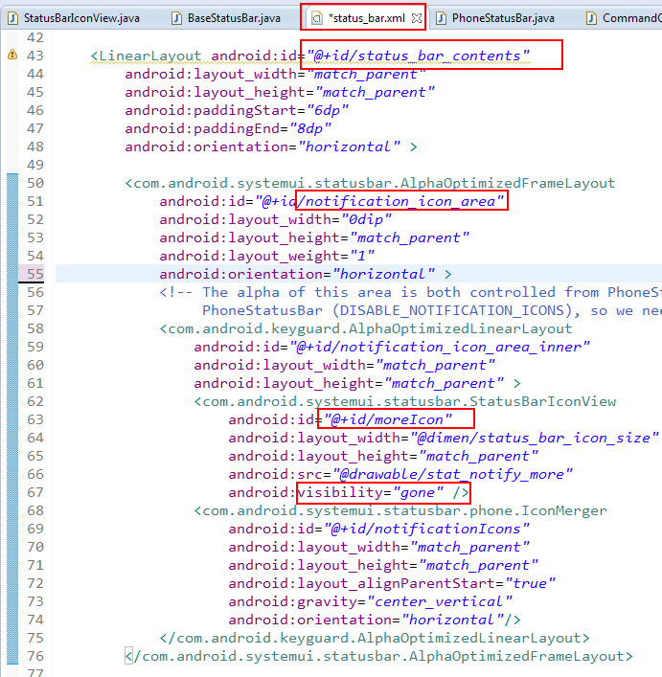

总体来说，Icons的排列分四个区域，容器是 **PhoneStatusBarView**；com.android.systemui.statusbar.phone.PhoneStatusBarView；它是继承自 **PanelBar extends FrameLayout** ；

四个区域中，

三个常态从左往右，分别是：**应用通知区**(gone**过量**)**、系统图标、时钟区；**

另外一个动态浮动显示区域，**通知提示区**(ticker_stub)；

**系统图标**又包含三部分：**状态图标、信号区、电量区**(默认gone**电量百分比**)；

**信号区**域包括：**VPN、WiFi、手机信号、飞行模式、no_sims；**

以上各区域，关系结构图如下：

通知栏

(浮动)通知提示区(ticker_stub)

(常态)状态栏

应用通知区

系统图标区

应用通知过量(gone)

时钟

状态

电量百分比(gone)

电量icon

信号区

VPN

手机信号

WiFi

飞行模式

no_sims

**各图标和区域，宽度与互挤原则如下：**

其中，只有最左边的 **应用通知区** 设置了权重，因而它可以得到更多的区域(在其他区动态不显示的时候)，如下图XML文件。

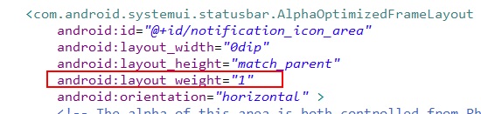

**其他区域宽度基本都是** (wrap_content);

**另外有三个固定宽度，和一个占满宽度**(match_parent) **ticker** ：

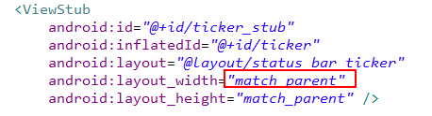

电量图标宽度9.5dp，如下图：

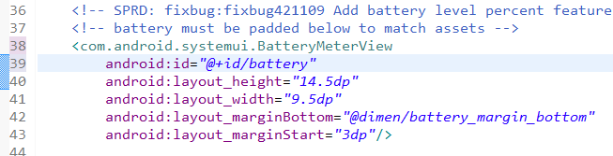

wifi_signal_spacer和wifi_airplane_spacer宽高4dp，可见性gone：

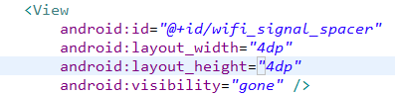

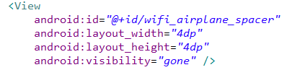

### QuickSettingPanel快捷开关

QSTitleHost.Java中定义快捷开关的各个标题createTiles()：代码如下：

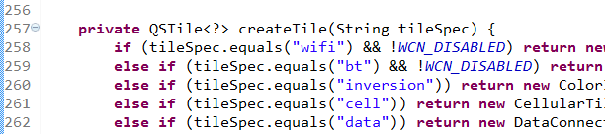

此方法在recreateTiles() 中调用，而recreateTiles() 又是在QSTitleHost的构造器中被调用，

QSTitleHost被构造好之后，为QSPanel对象配置QSTitleHost和标题；然后给顶部状态View设置QSPanel；最后为QSTitleHost设置CallBack回调方法。

PhoneStatusBar.Java中，相关代码如下：

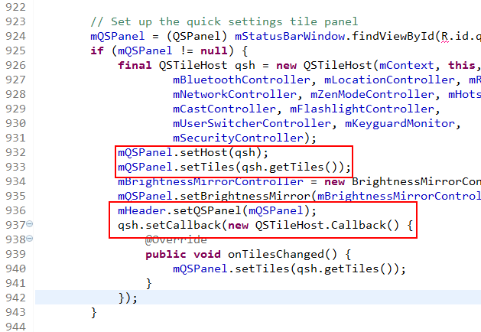

QuickSettingPanel时序图：

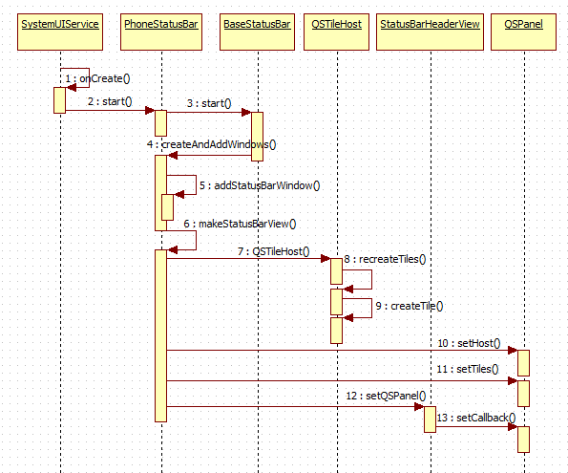

### ScreenShot事件流程

Android原生截屏是同时按下 电源键 和 音量减，开始截屏，

Android源码中对按键的捕获位于文件**PhoneWindowManager.**java (\frameworks\base\policy\src\com\android\internal\policy\impl) 中；我们可以在interceptKeyBeforeQueueing()中看到，按下截屏组合键之后，进入interceptScreenshotChord()方法，此方法比较关键，代码如下：

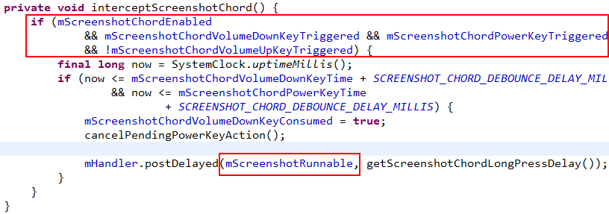

这里进行了判断，是否截屏可用，是否已经按下电源键和音量减，然后Handler处理mScreenshotRunnable线程；线程里调用takeScreenshot()方法开始截屏；

方法中通过bindServiceAsUser()，启动服务**TakeScreenshotService.Java**，TakeScreenshotService在onBind()事件中，调用handle启动**GlobalScreenshot.Java**对象进行真正的截屏操作mScreenshot.takeScreenshot()；这里也是多线程操作。

基本上快到最关键最核心的地方了，在此方法中，和以前的Android版本有些不同，之前的surface操作是写到surface类里，现在增加了这个surfacecontrol类来控制surface

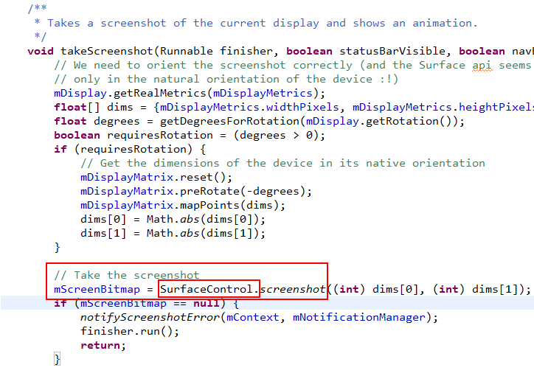

最后，跟到Surfacecontrol里面就到了 底层 native方法了：nativeScreenshot()

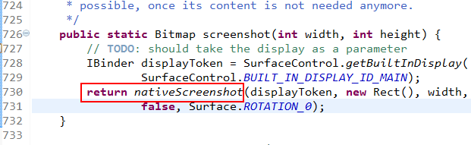

UML时序图如下：

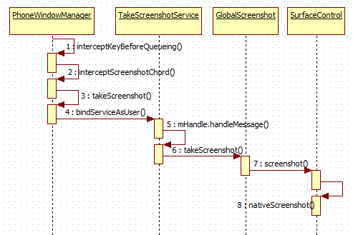

## APP与SystemUI交互

### APP通知到PhoneStatusBar

第三方APP的Notification怎么调用到SystemUI里的PhoneStatusBar呢；

首先APP通过调用android.app.**NotificationManager**的Notify方法，调用到 com.android.server.notification.**NotificationManagerService**的此**SystemService**的 enqueueNotificationWithTag()方法，再进入到enqueueNotificationInternal()方法。

**这里是frameworks层，不在SystemUI工程了；**

这三个类文件的位置：

frameworks/base/core/java/android/app/**NotificationManager**.java

....../base/core/java/android/service/notification/**NotificationListenerService**.java

....../core/java/com/android/server/notification/**NotificationManagerService**.java

还包括**NotificationManagerService**的内部类：NotificationListeners ；

和**NotificationListenerService**的内部类：INotificationListenerWrapper ；

**enqueueNotificationInternal()**方法，代码比较多，该方法对Notification进行了组装， 还做了安全性检查，限制每个应用最多只能提交**50个**通知；这是防止恶意软件注册大量通知。

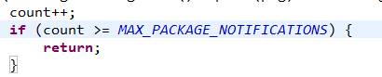

接下来，是根据通知重要性，对其进行打分，分数在 **-20到20** 之间；



然后是对Notification的组装，然后对Notification的icon进行判断，若其不为零，便为有效通知，之后调用关键方法**notifyPostedLocked()**：

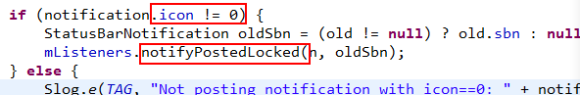

到这里做了可见性的一些判断，就开始准备回调了，因为前面通知已经组装完毕准备显示到状态栏了，之后就需要将相关的通知消息告诉所有监听者。继续看到**notifyPostedLocked()**中调到的**notifyPosted()**方法：

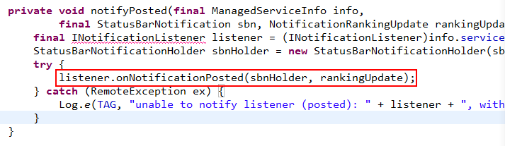

这里INotificationListener的实现类是**NotificationListenerService**.Java；到这里就调到Listener的**onNotificationPosted(**)方法；此方法是一个**空的抽象方法**；是由它的APP实例类来实现的。源码截图如下：

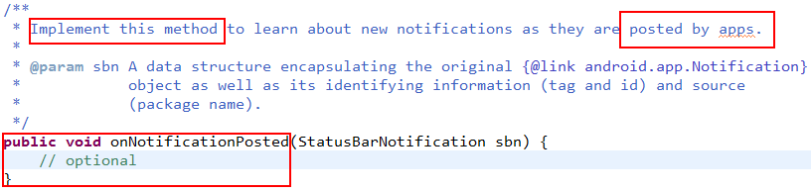

此方法，在**BaseStatusBar**类中实现，new NotificationListenerService() { ... }；如下图：

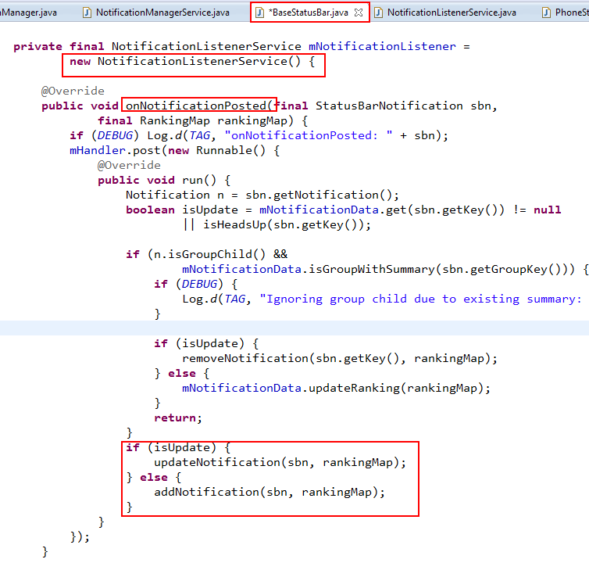

时序图如下：

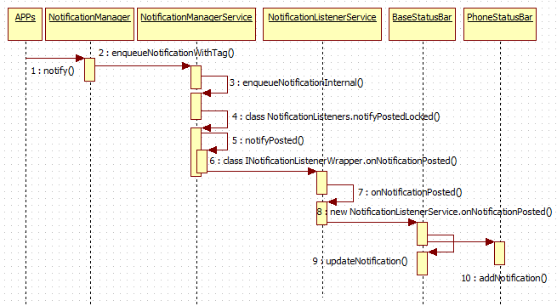

### APP清除(Cancel)通知

与"新增通知"类似的流程是"删除通知"，发起点在NotificationManager，之后经由NotificationManagerService处理和NotificationListenerService传递，最后到达各个继承自NotificationListenerService的子类中，只不过最后的处理方法变成了onNotificationRemoved。调用时序图下：

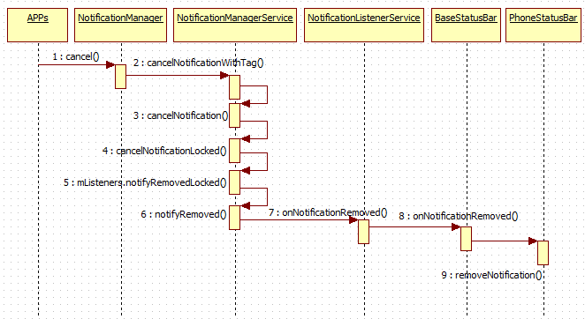

**NotificationListenerService**调用流程小结

简单来看，NotificationListenerService在系统通知的消息传递过程中，起到了代理的作用。继承自NotificationListenerService的类作为client端，真正的server端则是**NotificationManagerService**，由它负责整个Notification的控制与管理。NotificationManagerService将处理之后的结果通过NotificationListenerService返回给client端，最终各个client端(**BaseStatusBar**)通过**onNotificationPosted()**和**onNotificationRemoved()**方法拿到系统通知状态变更的相关信息。

一. 锁屏界面下拉通知如何实现

1. 线索点

A. 下拉、上拉时会触发NotificationPanelView.setNotifyStackExpansion

## 开发实战

更新了SystemUI之后需要重启生效，方法如下：

|  |
| --- |
| root@zs600b:/ # ps | grep zygote  root 173 1 1362924 42992 ffffffff b6e3f300 S zygote  root@zs600b:/ # kill 173 |

pid=`adb shell ps | grep 'zygote' | cut -c10-15`

adb shell kill $pid $heap_dump_location

## REF

[Android5.1SystemUI详解](http://wenku.baidu.com/link?url=HIeIaxfSPVjkLEPLf1dx852oww6DEgF6Zlez6K00E4stD9SDYFs0xvInZ89KnlHsSd9onD8DQ2mNqTKcEz-olcsv0DpygZdI7ORU210-YjW)

[AndroidManifest.Xml](http://blog.csdn.net/zhudaozhuan/article/details/50816086)

# Api

## **禁止4大组件**

为什么要关闭组件？ 在用到组件时，有时候我们可能暂时性的不使用组件，但又不想把组件kill掉，比如创建了一个broadcastReceiver广播监听器，用来想监听第一次开机启动后获得系统的许多相关信息，并保存在文件中，这样以后每次开机启动就不需要再去启动该服务了，也就是说如果没有把receiver关闭掉，就算是不做数据处理，但程序却还一直在后台运行会消耗电量和内存，这时候就需要把这个receiver给关闭掉。

又或者是开机引导程序。

### 禁止组件的API：

void setComponentEnabledSetting (ComponentName componentName, int newState, int flags)

* componentName：组件名称
* newState：组件新的状态，可以设置三个值，分别是如下：

不可用状态：COMPONENT_ENABLED_STATE_DISABLED

可用状态：COMPONENT_ENABLED_STATE_ENABLED

默认状态：COMPONENT_ENABLED_STATE_DEFAULT

* flags:行为标签，值可以是DONT_KILL_APP或者0。 0说明杀死包含该组件的app

禁止组件功能后，系统的package信息会记录下来，有关系统的package信息都是保存在/data/system/中package.Xml中，如下：

|  |
| --- |
| <**package name="com.android.provision"   codePath="/system/app/Provision.apk"   nativeLibraryPath="/data/data/com.android.provision/lib"  flags="1" ft="11b7e237e00" it="11b7e237e00"  ut="11b7e237e00" version="15" userId="10005"**>  <**sigs count="1"**>  <**cert index="1"** />  </**sigs**>  <**disabled-components**>  <**item name="com.android.provision.DefaultActivity"** />  </**disabled-components**> </**package**> |

上面绿色部分就是记录了package里面**provision**被禁止的组件信息。禁止之后升级app安装会提示MainActivity} does not exist.如果更新，应用程序列表也搜索不到，只能通过adb uninstall卸载，再重装的方式。

### 获取组件的状态

public int getComponentEnabledSetting(ComponentName componentName)

## 参考

Pk

[**Android 禁用和开启四大组件之setComponentEnabledSetting方法**](http://blog.csdn.net/daiqiquan/article/details/40615115)

# 普通应用知识

[AndroidManifest 中original-package标签](http://blog.csdn.net/ccc20134/article/details/50540800)

<manifest  package="com.android.launcher" >

<original-package android:name="com.android.launcher2" />

这里package="com.android.launcher"，产生的R.[**Java**](http://lib.csdn.net/base/java)就会在com.android.launcher中。  
<original-package android:name="com.android.launcher2" /> 这个地方表示，源码包是com.android.launcher2。

所以在代码中引用的R.java必须是import com.android.launcher.R;应用运行包名是com.android.launcher。

代码的包名是com.android.launcher2。即在项目中需要修改包名时，可以设置 ：<original-package android:name="" />

* 第8章　系统设置（一）
* 第9章　系统设置（二）
* 第10章　系统设置内容提供者（SettingsProvider）
* 第11章　电话与联系人
* 第12章　短信和彩信管理
* 第13章　AndroidHome应用：Launcher2（一）
* 第14章　AndroidHome应用：Launcher2（二）
* 第15章　近场通信（NFC）的实现原理

# REF

[应用程序的安装与卸载笔记](http://blog.csdn.net/sdjzyuxinburen/article/details/50645193)

# QA

* Provisioned标志研究限定哪些程序？我们的为啥是文件方式判断？
* 系统应该发有序广播给我Ordered Broadcast！
* Launcher setComponentEnabledSetting，为啥我的设置不生效？
* 缓存目录结构，seetings app学习